
TELŠIŲ RAJONO SAVIVALDYBĖS TARYBA

SPRENDIMAS
DĖL TELŠIŲ RAJONO SAVIVALDYBĖS 2024 METŲ SOCIALINIŲ PASLAUGŲ PLANO PATVIRTINIMO

2024 m. balandžio 25 d. Nr. T1-167
Telšiai

Vadovaudamasi Lietuvos Respublikos socialinių paslaugų įstatymo 13 straipsnio 3 dalimi, Socialinių paslaugų planavimo metodikos, patvirtintos Lietuvos Respublikos Vyriausybės 2006 m. lapkričio 15 d. nutarimu Nr. 1132 „Dėl Socialinių paslaugų planavimo metodikos patvirtinimo“, 33 punktu, Telšių rajono savivaldybės taryba n u s p r e n d ž i a:
Patvirtinti Telšių rajono savivaldybės 2024 metų socialinių paslaugų planą (pridedama).

Savivaldybės meras Tomas Katkus

PATVIRTINTA
Telšių rajono savivaldybės tarybos
2024 m. balandžio 25 d. sprendimu Nr. T1-167

TELŠIŲ RAJONO SAVIVALDYBĖS 2024 METŲ
SOCIALINIŲ PASLAUGŲ PLANAS

Turinys
I. ĮVADAS 3
1. Bendra informacija 3
2. Socialinių paslaugų teikimo ir plėtros tikslai 3
3. Socialinių paslaugų plano rengėjai 3
II. BŪKLĖS ANALIZĖ 4
4. Savivaldybės socialinės ekonominės ir demografinės situacijos įvertinimas 4
4.1. Vidutinis metinis gyventojų skaičius ir sudėtis 4
4.2. Gyventojų socialinių paslaugų poreikius lemiantys veiksniai 4
4.2.1. Socialines paslaugas teikiančių įstaigų veikla ir paslaugų infrastruktūra 4
4.2.1.1. Biudžetinės socialinių paslaugų įstaigos 4
4.2.1.2. Viešosios įstaigos 7
4.2.1.3. Nevyriausybinės organizacijos 9
4.2.2. Įgyvendinti projektai 11
4.2.3. Socialinės priežiūros paslaugų akreditacija 12
4.2.4. Socialinių paslaugų kontrolė 13
4.3. Kiti rodikliai. 13
5. Esamos socialinių paslaugų infrastruktūros Savivaldybėje analizė 17
5.1. Socialinių paslaugų infrastruktūros išsidėstymas ir socialinių paslaugų teikimo savivaldybėje (seniūnijose) pakankamumo lygis 18
6. Savivaldybės galimybių teikti socialines paslaugas ir socialinių paslaugų poreikio įvertinimas 18
6.1. Savivaldybės organizuojamų socialinių paslaugų analizė 19
6.1.1. Paslaugų poreikis pagal gyventojų grupes 19
6.1.1.1. Šeimos ir vaikai 19
6.1.1.2. Intelekto ar psichosocialinę negalią turintys suaugę asmenys 22
6.1.1.3. Suaugę fizinės negalios ir senyvo amžiaus asmenys 24
6.1.1.4. Socialinę riziką patiriantys suaugę asmenys 27
6.1.2. Socialinių paslaugų poreikio tenkinimo galimybės 29
7. Socialinių darbuotojų ir socialinių darbuotojų padėjėjų skaičius savivaldybėje 32
8. Ankstesnių metų socialinių paslaugų plano įgyvendinimo rezultatų trumpa apžvalga 32
III. UŽDAVINIAI IR PRIEMONIŲ PLANAS 33
9. Prioritetinės socialinių paslaugų plėtros kryptys 33
10. Priemonių planas 2024 metams 34
11. Regioninių socialinių paslaugų poreikis 2024 metais 40
IV. FINANSAVIMO PLANAS 40
12. Socialinių paslaugų finansavimo šaltiniai 40
12.1. Socialinių paslaugų finansavimo šaltinių įvertinimas 40
13. Socialinių paslaugų finansavimo iš Savivaldybės biudžeto būdai 40
14. Lėšos, reikalingos žmogiškųjų išteklių plėtrai 41
15. Savivaldybės finansinių galimybių palyginimas su numatytų priemonių finansavimu 41
15.1. Savivaldybės organizuojamų socialinių paslaugų įvertinimas 41
V. PLĖTROS VIZIJA IR PROGNOZĖ 41
16. Socialinių paslaugų plėtros vizija 41
17. Prognozuojamos socialinės paslaugos 42
18. Savivaldybės biudžeto lėšų, skirtų socialinėms paslaugoms teikti, augimo perspektyva ir numatomas pokytis 42
19. Išteklių prognozė ateinantiems 3 metams 42
20. Siūlomos plėsti regioninės socialinės paslaugos, jų rūšys ir prognozuojamas mastas 42
VI. PLANO ĮGYVENDINIMO PRIEŽIŪRA 42
21. Socialinių paslaugų plano įgyvendinimo priežiūros vykdytojai 42
22. Socialinių paslaugų plano įgyvendinimo priežiūros etapai ir įvertinimo rezultatai 43
23. Pasiektų rezultatų, tikslų ir uždavinių analizė, numatytų vykdyti priemonių efektyvumas 43

I. ĮVADAS

1. Bendra informacija
Telšių rajono savivaldybės (toliau – Savivaldybė) 2024 m. socialinių paslaugų plano (toliau – Planas) tikslai atitinka:
– Telšių rajono savivaldybės strateginio plėtros iki 2030 metų plano 3 prioriteto
„Paslaugų gyventojams plėtra“ 3.1 tikslą „Kokybiškos socialinės paslaugos ir socialinės atskirties mažinimas“..
– Telšių rajono savivaldybės 2024–2026 metų strateginio veiklos plano 07 programos
„Socialinės paramos įgyvendinimas“ 2 tikslą – kurti rajone socialiai saugią aplinką, mažinti socialinę atskirtį Telšių rajone bei organizuoti ir teikti kokybiškas socialines paslaugas įvairioms žmonių socialinėms grupėms, bei 3 tikslą – plėtoti teikiamas socialines paslaugas ir gerinti jų kokybę.
Plane teikiama informacija apie Telšių rajone teikiamas socialines paslaugas, paslaugų teikėjus ir gavėjus, socialinių paslaugų infrastruktūrą, analizuojamas socialinių paslaugų išvystymo ir paslaugų plėtros poreikis, nustatomi socialinių paslaugų plėtros tikslai ir prioritetai, numatomi uždaviniai, priemonės ir finansavimo šaltiniai.

2. Socialinių paslaugų teikimo ir plėtros tikslai
Socialinių paslaugų teikimo ir plėtros tikslai yra šie:
− nustatyti veiksnius, turinčius įtakos gyventojų socialinių paslaugų poreikiams tenkinti,
socialinių paslaugų plėtros prioritetus ir tai, kiek lėšų reikės socialinėms paslaugoms finansuoti;
− užtikrinti asmenų priklausomumo (nesavarankiškumo) prevenciją (savarankiškumą
išsaugančias, jį atkuriančias ir mažėjimą lėtinančias priemones);
− gerinti socialinių paslaugų kokybę, didinti jų kompleksiškumą ir veiksmingumą,
apimantį efektyvesnės socialinių paslaugų struktūros kūrimą ir esamos pertvarkymą;
− informuoti suinteresuotus asmenis ir organizacijas, atstovaujančias socialinių
paslaugų vartotojams ar ginančias žmonių socialinių grupių interesus ir teises (toliau vadinama – organizacijos), įtraukti jas į socialinių paslaugų planavimą ir stebėseną.

3. Socialinių paslaugų plano rengėjai
Planą parengė Savivaldybės administracijos Socialinės paramos ir rūpybos skyrius.
Informaciją teikė Telšių socialinių paslaugų centras, Telšių vaiko ir gerovės centras, Telšių rajono senelių globos namai, Telšių centras „Viltis“ ir kitos Telšių rajone veikiančios socialines paslaugas teikiančios organizacijos. Siekiant tinkamai parengti Planą buvo atlikta gyventojų apklausa, kurios rezultatai skelbiami internetinėje Savivaldybės svetainėje
/ https://e-seimas.lrs.lt/portal/legalAct/lt/TAD/b5ec9e00e75a11ee9fdedfc979ae62a9/.

II. BŪKLĖS ANALIZĖ

4. Savivaldybės socialinės ekonominės ir demografinės situacijos įvertinimas

4.1. Vidutinis metinis gyventojų skaičius ir sudėtis
1 lentelė
Telšių rajono gyventojų demografiniais rodikliai 2024 m.
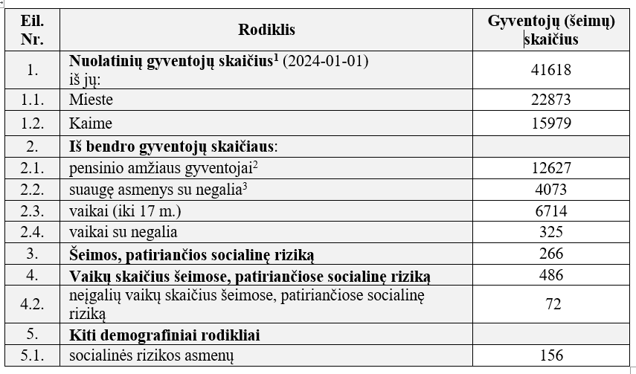

4.2. Gyventojų socialinių paslaugų poreikius lemiantys veiksniai

4.2.1. Socialines paslaugas teikiančių įstaigų veikla ir paslaugų infrastruktūra

4.2.1.1. Biudžetinės socialinių paslaugų įstaigos
Telšių rajone veikia keturios socialines paslaugas teikiančios biudžetinės įstaigos: Telšių socialinių paslaugų centras, Telšių rajono senelių globos namai, Telšių rajono vaiko ir šeimos gerovės centras ir Telšių centras „Viltis“. Žemiau 1 paveiksle pateikiama trumpa informacija apie šias įstaigas.

1 pav.
Telšių rajone veikiančios biudžetinės socialines paslaugas teikiančios įstaigos²
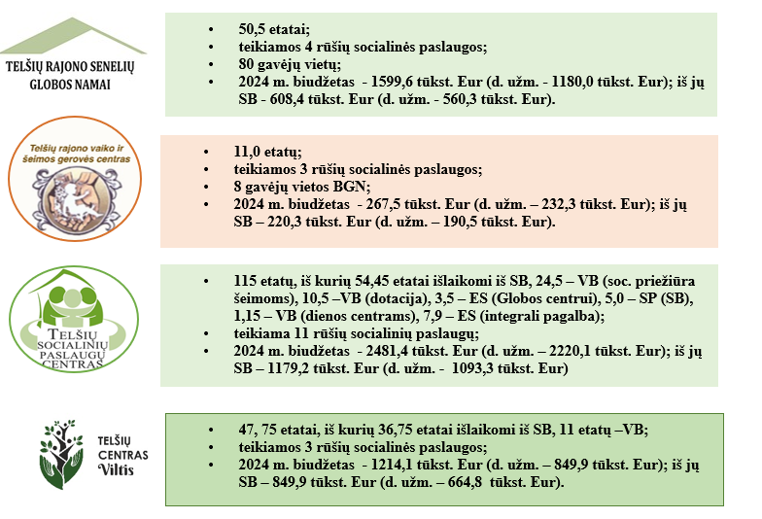

4.2.1.1.1. Telšių centras „Viltis“
Telšių centre „Viltis“ (toliau – Vilties centras) organizuojamos ir teikiamos trumpalaikės (iki 5 parų per savaitę) ir dienos socialinės globos paslaugos suaugusiems asmenims su proto ar psichikos negalia. Taip pat teikiamos atokvėpio (dienos socialinės globos) paslaugos asmens namuose (4 suaugusiems ir 2 vaikams su negalia). Nuo 2024 m. birželio mėn. pradedamos teikti trumpalaikės/ ilgalaikės socialinės globos paslaugos Grupinio gyvenimo namuose. Paslaugų gavėjų vietų skaičius – 70, iš jų: dienos socialinės globos – 40, trumpalaikės socialinės globos – 20, trumpalaikės / ilgalaikės socialinės globos Grupinio gyvenimo namuose – 10. Paslaugų kainos: dienos socialinė globa institucijoje asmeniui su negalia – suaugusiam asmeniui su negalia – 7,21 Eur / val. (1206,41 Eur mėn.), suaugusiam asmeniui su sunkia negalia – 9,09 Eur/val. (1518,91 Eur mėn.); trumpalaikės socialinės globos (iki 5 parų per savaitę) asmeniui su negalia – 1576,58 Eur/mėn, su sunkia negalia – 2293,20 Eur/mėn.; trumpalaikė/ilgalaikė socialinė globa Grupinio gyvenimo namuose – suaugusiam asmeniui su negalia – 1808,10 Eur/mėn., suaugusiam asmeniui su sunkia negalia –2104,28 Eur/mėn.
Nustatytas asmens mokėjimo dydis už suteiktas paslaugas: už dienos socialinę globą mokama 20 proc. gaunamų pajamų; už trumpalaikę socialinę globą (iki 5 parų per savaitę) – 50 proc. gaunamų asmens pajamų. Mokama už faktiškai lankytas dienas. Planuojama, jog 2023 m. paslaugos bus suteiktos iki 60 asmenų.
Telšių centre „Viltis“ įsteigta 47,75 etato, iš kurių 36,75 etato yra išlaikoma iš savivaldybės biudžeto lėšų; 7,0 – iš specialios tikslinės dotacijos paslaugoms asmenims su sunkia negalia teikti.
Telšių centras „Viltis“ partnerio teisėmis dalyvauja ES finansuojame projekte Nr. 08.1.1-CPVA-V-427-0001 „Bendruomeninių apgyvendinimo bei užimtumo paslaugų su proto ir psichikos negalia plėtra Telšių rajone“. Planuojamos veiklos: 60 vietų dienos užimtumo centras, 20 vietų socialinės dirbtuvės; 40 vietų specializuotos slaugos ir socialinės globos paslaugos, 10 vietų grupiniai gyvenimo namai. Įgyvendinus projektą planuojamas paslaugų gavėjų skaičius Telšių centre „Viltis“ – 130, planuojamas etatų skaičius – 88 etatai.
Įstaigos nurodyti poreikiai ir aktualijos:
– tęsti ir stiprinti nestacionarias dienos užimtumo paslaugas;
– didinti įstaigą lankančių klientų skaičių ir teikti kuo kokybiškesnes socialines paslaugas;
– kuo skubiau renovuoti įstaigos pastatą ir visapusiškai jį pritaikyti neįgaliųjų poreikiams;
– užtikrinti interneto ryšio prieinamumą visose Centro patalpose;
– įsigyti 7 vietų automobilį, pritaikytą žmonėms su negalia.

4.2.1.1.2. Telšių socialinių paslaugų centras
Telšių socialinių paslaugų centras (toliau – Centras) teikia bendrąsias ir specialiąsias socialines paslaugas. Centrye yra šie struktūriniai padaliniai: Telšių dienos centras, Žarėnų, Upynos ir Mitkaičių dienos centrai, Nakvynės namai, Savarankiško gyvenimo namai, Laikini šeimos namai, Globos centras. Centro veikla planuojama, atsižvelgiant į Telšių rajono savivaldybės strateginį veiklos planą, Centro veikla vykdoma visoje Savivaldybės teritorijoje.
Centrui priskirta teikti šias bendrąsias socialines paslaugas: informavimo, konsultavimo, tarpininkavimo ir atstovavimo, transporto, asmeninės higienos ir sociokultūrines paslaugas. Centras teikia akredituotas socialinės priežiūros paslaugas: pagalba į namus, socialinė priežiūra šeimoms, apgyvendinimas savarankiško gyvenimo namuose, laikinas apnakvindinimas su apsaugos nuo smurto artimoje aplinkoje orderiu, laikinas apnakvindinimas, apgyvendinimas nakvynės namuose, vaikų dienos socialinė priežiūra, socialinė pagalba (priežiūra) asmens namuose, pagalba globėjams (rūpintojams. Centras vykdo Globos centro funkcijas ir GIMK mokymus. Taip pat teikia licencijuotos socialinės globos paslaugas asmens namuose.
Patvirtintas maksimalus etatų skaičius – 115 etatų, iš kurių 54,45 etatai išlaikomi iš Savivaldybės biudžeto, 24,50 – iš specialios tikslinės dotacijos vykdyti šeimų socialinę priežiūrą, 7,5 – individualios priežiūros specialistų etatai socialinei priežiūrai šeimoms, 10,0 – iš tikslinės dotacijos asmenims su sunkia negalia, 3,5 – iš ES Globos centro funkcijai vykdyti, 5,0 – iš įstaigos pajamų, 1,15 – iš valstybės biudžeto vaikų dienos centrų veiklai vykdyti, 7,9 etato – ES lėšos projektas „Integralios pagalbos teikimas ir plėtra Lietuvos savivaldybėse“, 1 – ES gerovės konsultanto funkcijai vykdyti.
Įstaigos nurodyti poreikiai ir aktualijos:
− įrengti Nakvynės namų konteineriniuose nameliuose higienos patalpas;
− tęsti integralios pagalbos paslaugų teikimą Telšių rajono gyventojams;
− atnaujinti automobilius, kuriais naudojamasi seniūnijose socialinėms paslaugoms teikti;
− atlikti Upynos, Mitkaičių, Žarėnų dienos centrų ir Laikinų šeimos namų vidaus patalpų remontą;
− individualios priežiūros darbuotojams būtina nupirkti mobilaus telefono aparatus ir darbo rūbus;
− gauti ambulatorinių slaugos paslaugų namuose licenciją;
− kompiuterizuoti socialinių paslaugų - pagalba į namus ir dienos socialinė globa –
organizavimą.

4.2.1.1.3. Telšių rajono senelių globos namai
Telšių rajono senelių globos namuose (toliau – Globos namai) teikiamos licencijuotos trumpalaikės ir ilgalaikės socialinės globos paslaugos. Globos namų struktūriniame padalinyje Dienos centre tiekiamos dienos, trumpalaikės laikino atokvėpio (globos) socialinės globos paslaugos.
Patvirtintos paslaugų kainos: trumpalaikės / ilgalaikės socialinės globos – 1200,0 Eur / mėn. senyvo amžiaus asmeniui; 1900,0 Eur / mėn. – asmeniui su sunkia negalia; dienos socialinės globos paslaugos – 1100,00 Eur / mėn. suaugusiam asmeniu su negalia ir senyvo amžiaus asmeniui. Paslaugų gavėjas už dienos socialinę globą moka nuo 10 iki 40 proc. gaunamų pajamų. Už suteiktas trumpalaikės ir ilgalaikės globos paslaugas asmuo moka 80 proc. savo pajamų, kita paslaugos dalis dengiama iš savivaldybės biudžeto ar iš savivaldybių biudžetams skiriamų specialiųjų tikslinių dotacijų. Trumpalaikės/ ilgalaikės socialinės globos paslaugos 2023 m. suteiktos 70 asmenų (2022 m. - 73 asmenims).
Maksimalus etatų skaičius – 50,5 etatai, iš kurių 22,5 etatai išlaikomi iš savivaldybės biudžeto, 12,5 – iš specialiosios dotacijos globai asmenims su sunkia negalia teikti, 14,5 – iš įstaigos pajamų.
Įgyvendinus ES struktūrinių fondų projektą Nr. 08.1.1-CPVA-R-407-81 veiklą pradėjo struktūrinis padalinys Dienos centras. Dienos centro pirmame aukšte teikiamos dienos socialinės globos paslaugos suaugusiems asmenims su negalia (planinis paslaugų gavėjų skaičius 10) ir senyvo amžiaus asmenims (planinis paslaugų gavėjų skaičius – 5). Dienos centro antrame aukšte planuojama nuo 2024 m. birželio mėn. pradėti teikti trumpalaikes laikino atokvėpio (globos) socialines paslaugas senyvo amžiaus asmenims ir suaugusiems asmenims su fizine negalia (planuojamas gavėjų skaičius iki 10 asmenų). Dienos centro patalpos yra pritaikytos suaugusiems asmenims su fizine negalia, senyvo amžiaus asmenims, aprūpintos reikiama specializuota įrangą reabilitacijai bei pasirengusia paslaugas teikti profesionalių darbuotojų komanda. Dienos centro dienos socialinės globos paslaugų gavėjams teikiama transporto organizavimo paslauga (atvežimas į Dienos centrą ir parvežimas namo). Dienos centre nustatyta 12 darbuotojų etatų.
Atsižvelgiant į tai, kad Telšių rajono senelių globos namuose ir jų struktūriniame padalinyje Dienos centre paslaugos teikiamos skirtingoms paslaugų gavėjų grupėms ir siekiant užtikrinti kokybiškų paslaugų teikimo tęstinumą bei paslaugų gavėjų emocinės būsenos stabilumą, būtų tikslinga įvesti psichologo etatą.
Įstaigos pateikti poreikiai ir aktualijos pagal tobulintinas kryptis:
– Globos namų aplinkos pritaikymas ir gerinimas;
– elektros instaliacijos atnaujinimas, lietaus, vėdinimo sistemos, vandens nuotekų ir
drenažo infrastruktūros įrengimas;
– paslaugų gavėjų artimųjų (globėjų, rūpintojų) įtraukimą į kokybiškų paslaugų
tęstinumą už Dienos centro ribų;
– gerinti darbuotojų darbo sąlygas, užtikrinant saugią psichosocialinę aplinką.

4.2.1.1.4. Telšių rajono vaiko ir šeimos gerovės centras
Vaiko ir šeimos gerovės centrui (toliau – Centras) pavesta vykdyti naujas prevencines socialines paslaugas, užtikrinti kompleksinių paslaugų teikimą, vykdyti potencialių socialinių paslaugų gavėjų paiešką, dirbant su bendruomenėmis, teikti akredituotą socialinės priežiūros paslaugą palydėjimo paslauga jaunuoliams. Centras teikia trumpalaikės ir ilgalaikės socialinės globos paslaugos tėvų globos netekusiems vaikams iki 21 metų bendruomeniniuose namuose. Patvirtinta vieno vaiko paslaugos kaina – 2003,00 Eur / mėn. Centre 2023 m. gyveno 7 globotiniai, iš kurių 3 su specialiaisiais poreikiais, 3 nustatytas neįgalumo lygis (2022 m. – 8). Per 2023 m. iš Centro išvyko 1 globotinis ir atvyko 1 globotinė. Centras 2023 m. teikė palydėjimo paslaugą 1 jaunuoliui po institucinės socialinės globos.
Patvirtintas maksimalus etatų skaičius – 11, iš kurių 0,75 etato išlaikoma iš valstybės specialiosios dotacijos.
Įstaigos pateikti poreikiai ir aktualijos:
− Gerinti Centro gerbūvį;
− užtikrinti prevencinių socialinių paslaugų organizavimą ir teikimą;
− organizuoti palydėjimo paslaugą jaunuoliams po institucinės socialinės globos.
−

4.2.1.2. Viešosios įstaigos
Telšių rajone socialinių paslaugų teikime veikia 9 viešosios įstaigos (toliau –VšĮ), iš kurių vienos steigėjas yra Telšių rajono savivaldybė. VšĮ teikia socialinės priežiūros ir socialinės globos paslaugas. Žemiau pateikiama informacija apie jų veiklą.

2 pav.
Telšių veikiančios socialines paslaugas teikiančios įstaigos
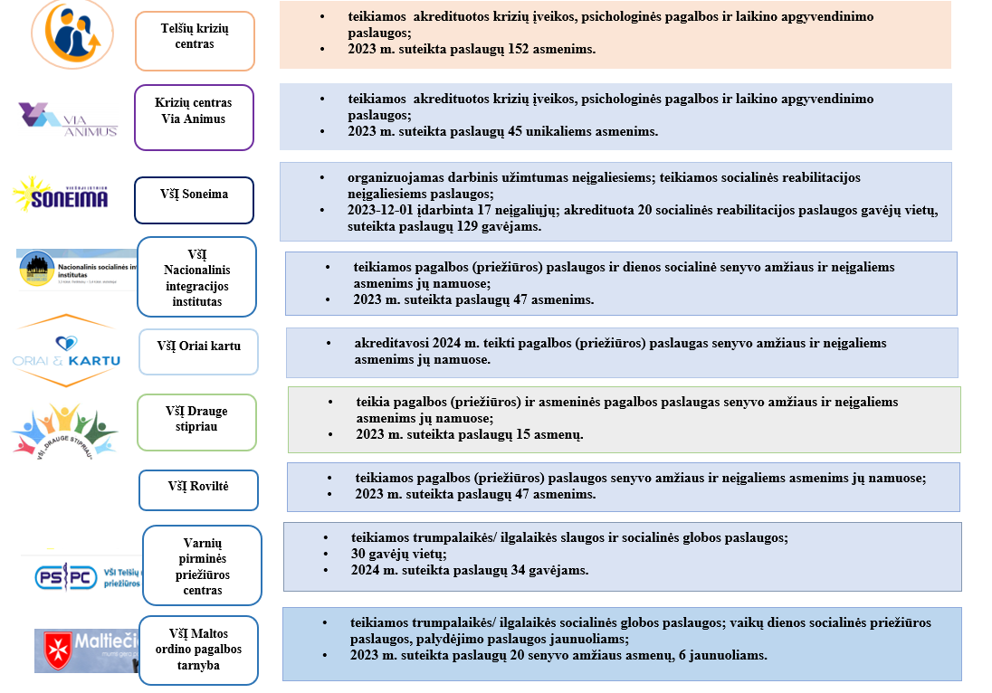

VšĮ Telšių rajono pirminės sveikatos priežiūros centro Globos (slaugos) skyriuje (toliau – Globos skyrius) yra teikiamos ilgalaikės ir trumpalaikės socialinės globos paslaugos. Ilgalaikė socialinė globa skiriama asmenims su sunkia negalia, o trumpalaikė socialinė globa teikiama vienišiems senyvo amžiaus asmenims arba asmenims, kuriems reikalinga socialinė globa, kai nepakanka 120 dienų trukmės gydymo, bei sergantiems rizikos grupės asmenims. Įstaigoje patvirtintas 30 vietų gavėjų skaičius. 2023 m. birželio 29 d. patvirtinta paslaugos kaina senyvo amžiaus ir asmeniui su negalia – 1384,00 Eur/mėn., asmeniui su sunkia negalia – 1870,00 Eur/mėn. Už paslaugas yra apmokama iš savivaldybės biudžeto, valstybės biudžeto ir asmens pajamų už faktiškai suteiktas paslaugas. Trumpalaikės socialinės globos paslaugos asmenims skiriamos ne ilgiau kaip 6 mėn. per kalendorinius metus. Ilgalaikės / trumpalaikės socialinės globos paslaugos 2023 m. 28 asmenims su sunkia negalia (2022 m. – 29).
VšĮ „Telšių krizių centras“ steigėjas – fizinis asmuo. Telšių krizių centras teikia
akredituotas socialinės priežiūros paslaugas: apgyvendinimo savarankiško gyvenimo namuose, psichosocialinę pagalbą ir intensyvią krizių įveikimo pagalbą. Finansavimas skiriamas už faktiškai suteiktas paslaugas Telšių rajono gyventojams pagal pasirašytą akredituotų socialinės priežiūros paslaugų finansavimo sutartį. Telšių krizių centras įgyvendina įvairius projektus finansuojamus ES, VB lėšomis dirba savižudžių prevencijos ir postvencijos srityje, yra akredituotas specializuotos pagalbos centras. Per 2023 m. psichosocialines paslaugas suteikė 97 gavėjams (2022 m. – 30), intensyvią krizių įveikimo pagalbos paslaugas – 45 gavėjams (2022 m. – 4), apgyvendinimo savarankiško gyvenimo namuose paslaugas – 10 Telšių rajono gyventojų (2022 m. – 10, 2021 m. – 6).
VšĮ „Via Animus“ steigėjas – fiziniai asmenys. VšĮ „Via Animus“ teikia
akredituotas socialinės priežiūros paslaugas: psichosocialinę pagalbą ir intensyvią krizių įveikimo pagalbą. Finansavimas skiriamas už faktiškai suteiktas paslaugas Telšių rajono gyventojams pagal pasirašytą akredituotų socialinės priežiūros paslaugų finansavimo sutartį. Per 2023 m. buvo suteiktos psichosocialinės paslaugos 4 asmenims ir 41 asmeniui intensyvi krizių įveikimo pagalba.
VšĮ „Soneima“ yra neįgaliųjų socialinė įmonė, kurioje organizuojama darbinė veikla
neįgaliesiems ir teikiamos socialinės priežiūros – socialinės reabilitacijos asmenims su negalia bendruomenėje. Įmonė įsteigta Telšių rajono savivaldybės iniciatyva. Savo dalį Telšių rajono savivaldybė pardavė ir nuo 2020 m. steigėju yra fiziniai asmenys.
VšĮ „Soneima“ vykdo asmenų su negalia darbinį užimtumą ir gauna subsidijas iš
Užimtumo tarnybos. 2023 m. gruodžio 1 d. įstaigoje buvo įdarbinta 17 neįgaliųjų (2022 m. – 17, 2021 m. – 13). VšĮ „Soneima“ 2023 m. teikė akredituotas socialinės reabilitacijos asmenims su negalia bendruomenėje paslaugas (žr. 2 lentelė ).
VšĮ „Kurkime vaikams rytojų“ vykdo bendruomeninių vaikų globos namų veiklą.
Steigėjai yra 2 fiziniai asmenys. Telšių rajono savivaldybės administracija 2018 m. gegužės 3 d. pasirašė Tėvų globos netekusių vaikų socialinės globos teikimo ir finansavimo sutartį su VšĮ „Kurkime vaikams rytojų“. Įstaigoje sukurtos 28 gavėjų vietos. 2023 m. paslaugos buvo teikiamos 9 Telšių rajono vaikams (2022 m. -14).
Paslaugos kaina 2023 m. buvo: tėvų globos netekusiam vaikui – 1974,00 Eur / mėn.;
tėvų globos netekusiam vaikui su negalia – 2430,00 Eur / mėn. Telšių rajono savivaldybės tarybos sprendimu maksimali finansuojama paslaugos kaina iš savivaldybės biudžeto buvo 1720,00 Eur / mėn., vaikui su negalia 2120,00 Eur / mėn. Šaltinis: Telšių rajono savivaldybės 2022-2024 m. strateginis veiklos planas.
VšĮ „Gyvenk kartu“ nuo 2020 m. kovo mėn. teikia trumpalaikės ir ilgalaikės
socialinės globos paslaugas asmenims su intelekto ir (ar) psichikos negalia grupiniuose gyvenimo namuose, adresu K. Petrausko g. 7-7, Rainiuose, Viešvėnų sen., Telšių r. Įstaigoje yra 8 paslaugų gavėjų vietos. VšĮ „Gyvenk kartu“ buvo atrinkta partneriu Telšių rajono savivaldybės įgyvendinamame projekte „Bendruomeninių apgyvendinimo bei užimtumo paslaugų asmenims su proto ir psichikos negalia plėtra Telšių rajone“. Įgyvendinus projektą nupirktas ir pritaikytas namas grupinio gyvenimo namų veiklai. Nuo 2023 m. spalio mėn. VšĮ „Gyvenk kartu“ pradėjo teikti paslaugas grupinio gyvenimo namuose, adresu Klaipėdos g. 3A, Telšiuose. Įstaigoje yra 10 paslaugų gavėjų vietų. Paslaugos suteiktos 8 asmenims su negalia, iš jų 1 asmeniui su sunkia negalia. Paslaugos kaina suaugusiam asmeniui su negalia – 1600,00 Eur/mėn., asmeniui su sunkia negalia – 1800,00 Eur/mėn. 2023 m. paslaugos buvo suteiktos 16 asmenų su negalia, iš jų 6 asmenims su sunkia negalia.
VšĮ „Vaikystės aitvarai“ savo veiklą pradėjo 2020 m. Grupiniuose gyvenimo
namuose teikiamos trumpalaikės / ilgalaikės socialinės globos paslaugos senyvo amžiaus asmenims ir asmenims su negalia. Įstaigoje yra 6 paslaugų gavėjų vietos. 2023 m. paslaugos suteiktos 5 asmenims su sunkia negalia (2022 m.- 6). Paslaugos kaina 2023 m. senyvo amžiaus asmeniui ir asmeniui su negalia – 1637,00 Eur/ mėn., asmeniui su sunkia negalia – 1752,00 Eur/mėn.
VšĮ „Sunokęs laikas“ savo veiklą pradėjo 2020 m. Grupinio gyvenimo namuose
teikiamos trumpalaikės / ilgalaikės socialinės globos paslaugos senyvo amžiaus asmenims ir asmenims su negalia. Įstaigoje yra 6 paslaugų gavėjų vietos. 2023 m. paslaugos suteiktos 7 asmenims, iš jų 5 asmenims su sunkia negalia ir 2 senyvo amžiaus asmenims su negalia (2022 m. - 5). Paslaugų kaina 2023 m. senyvo amžiaus ir suagusiam asmeniui su negalia − 1650,00 Eur/mėn., senyvo amžiaus asmeniui su sunkia negalia − 1830,00 Eur/mėn.
VšĮ „Nacionalinis socialinės integracijos institutas“ nuo 2022 m. teikia
akredituotas socialinės priežiūros – pagalbos į namus paslaugas, senyvo amžiaus asmenims ir asmenims su negalia gyvenantiems Telšių rajone. 2023 m. suteikė paslaugas 71 asmeniui (2022 m. - 32). Už suteiktas pagalbos į namus paslaugas asmuo moka pagal įvertintas pajamas, likusi paslaugos kainos dalis dengiama iš savivaldybės biudžeto lėšų. Paslaugos teikėjo kaina 10,50 Eur/val. Telšių rajono savivaldybės tarybos sprendimu maksimali finansuojama paslaugos kaina iš savivaldybės biudžeto – 8,63 Eur /val.
VšĮ „Nacionalinis socialinės integracijos institutas turi licenciją ir teikia dienos socialinės globos paslaugas asmens namuose asmenims su negalia ir asmenims su sunkia negalia. Už suteiktas dienos socialinės globos paslaugas asmuo moka pagal įvertintas pajamas. Atskaičius asmens mokėjimą, likusi paslaugos kainos dalis dengiama iš savivaldybės biudžeto lėšų, kai asmeniui nustatyta sunki negalia – iš valstybės biudžeto tikslinės dotacijos lėšų. 2023 m. dienos socialinės globos paslaugos suteiktos 5 Telšių rajono gyventojams su sunkia negalia.
VšĮ „Roviltė“ savo veiklą pradėjo 2022 m.. Organizacija teikia akredituotas
socialinės priežiūros – pagalbos į namus paslaugas, senyvo amžiaus asmenis ir asmenims su negalia. 2023 m. suteikė paslaugas 47 asmenims (2022 m. - 38). Už suteiktas pagalbos į namus paslaugas asmuo moka pagal atliktą pajamų vertinimą, likusi paslaugos kainos dalis dengiama iš savivaldybės biudžeto lėšų. Paslaugos teikėjo kaina 12,0 Eur/val. Telšių rajono savivaldybės tarybos sprendimu maksimali finansuojama paslaugos kaina iš savivaldybės biudžeto – 8,63 Eur /val.
VšĮ „Maltos ordino pagalbos tarnyba“ teikia akredituotas socialinės priežiūros
paslaugas – vaikų dienos socialinę priežiūrą vaikų dienos centre. Nuo 2021 m. pradėjo teikti akredituotą palydėjimo paslaugą jaunuoliams. Paslaugos teikiamos su apgyvendinimo ir be apgyvendinimo. 2023 m. suteiktos paslaugos su apgyvendinimu 7 jaunuoliams, be apgyvendinimo – 6.
Nuo 2021 m. rugsėjo 16 dienos Viekšnalių kaime, Telšių rajone, veiklą pradėjo VšĮ „Maltos ordino pagalbos tarnyba“ Šv. Jono Krikštytojo globos namai (toliau – Maltos namai), kuriuose teikiamos trumpalaikės ir ilgalaikės socialinės globos paslaugos senyvo amžiaus ir neįgaliems asmenims. Maltos namuose yra 28 paslaugų gavėjų vietos. Šiuo metu Telšių rajono savivaldybė perka trumpalaikės / ilgalaikės socialinės globos paslaugas 20 asmenų. Paslaugos kaina asmeniui – 1365,00 Eur./mėn, asmeniui su sunkia negalia – 1625,00 Eur./mėn.
VšĮ „Drauge stipriau“ savo veiklą pradėjo 2023 m. rugsėjo mėn.. Organizacija
teikia akredituotas socialinės priežiūros – pagalbos į namus paslaugas, suaugusiems asmenims su negalia ir jų šeimoms; senyvo amžiaus asmenims ir jų šeimoms ir kitiems asmenims ir jų šeimoms, laikinai dėl ligos ar kitų priežasčių savarankiškumo netekusiems asmenims. 2023 m. suteikė paslaugų 15 asmenų. Už suteiktas paslaugas asmuo moka pagal gaunamas pajamas, likusi paslaugos kainos dalis dengiama iš savivaldybės biudžeto lėšų. Paslaugos teikėjo kaina 10,30 Eur/val. Telšių rajono savivaldybės tarybos sprendimu maksimali finansuojama paslaugos kaina iš savivaldybės biudžeto – 8,63 Eur /val.

4.2.1.3. Nevyriausybinės organizacijos
Telšių rajone socialinės pagalbos ir socialinių paslaugų teikime aktyviai veikia 10 nevyriausybinių organizacijų (toliau − NVO). NVO įgyvendina socialinius projektus ir dalyvauja socialinių paslaugų teikime – teikia akredituotas socialinės preižiūros paslaugas, dalyvauja institucinės globos asmenims su proto ir psichikos negalia pertvarkoje bei dalyvauja socialinės pagalbos Telšių rajono gyventojams teikime. Informacija apie NVO veiklą teikiama žemiau.
3 pav.
Telšių rajono savivaldybėje veikiančios NVO
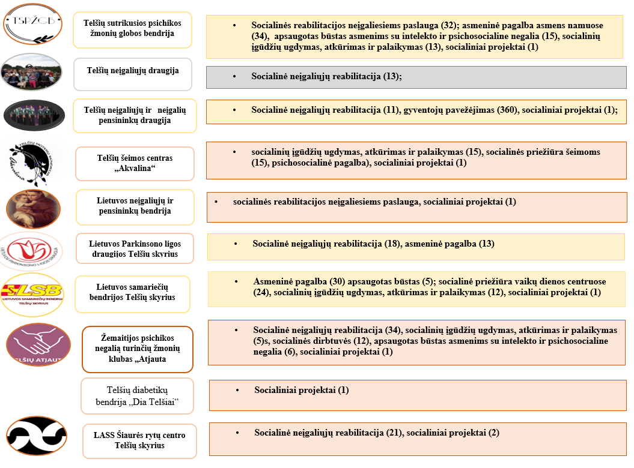
Nuo 2023 m. socialinės reabilitacijos asmenims su negalia paslaugas gali teikti tik akredituotas socialinės reabilitacijos paslaugas teikianti organizacija. 2023 m. socialinės reabilitacijos paslaugai teikti akreditavosi 9 įstaigos, iš jų 8 NVO ir viena biudžetinė įstaiga. Tai viešoji įstaiga LASS šiaurės rytų centras, Žemaitijos psichikos negalią turinčių žmonių klubas „Telšių atjauta“, Telšių sutrikusios psichikos žmonių globos bendrija, Telšių rajono neįgaliųjų draugija, Telšių socialinių paslaugų centras, Telšių neįgaliųjų ir neįgalių pensininkų draugija, viešoji įstaiga „Soneima“, Lietuvos neįgaliųjų ir pensininkų bendrija, Telšių Parkinsono ligos draugija. Iš viso įstaigos akredituota iki 386 paslaugų gavėjų vietų. Žemiau pateikiama informacija apie socialinės reabilitacijos passlaugas teikiančias organizacijas, vietų skaičių ir finansavimą.
2 lentelė
Socialinės reabilitacijos paslaugas 2023 m. teikusios organizacijos ir skirtas finansavimas
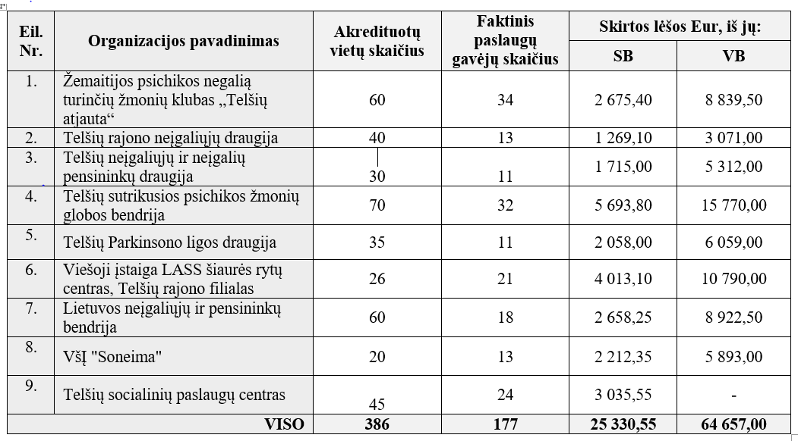

4.2.2. Įgyvendinti projektai
Socialiniai ir inovacijų projektai
Telšių rajone aktyviai veikia 15 nevyriausybinių organizacijų, dalyvaujančių socialinėje veikloje ir galinčių teikti socialines paslaugas rajono gyventojams. Šios organizacijos yra Telšių rajono savivaldybės socialiniai partneriai bendrųjų socialinių paslaugų, socialinės priežiūros paslaugų teikimo srityje. Socialinius projektus, orientuotus į vaikų, pagyvenusių žmonių ir neįgaliųjų užimtumo, nusikalstamumo prevencijos vykdymą, skurdo ir socialinės atskirties mažinimą, teikia ir biudžetinės įstaigos. Prisidedant prie socialinių projektų įgyvendinimo siekiama įtraukti NVO į socialinių paslaugų teikimą; skatinama vykdyti naujus ir inovatyvius projektus, užtikrinti gyventojams teikiamų paslaugų įvairovę; sudarant galimybę organizuoti priemones tų gyventojų grupėms ir tiems projektams, kuriems nėra numatytas finansavimas iš valstybinių ir kitų programų.
2023 m. finansuota 12 projektų (2022 m. – 6), kuriuos įgyvendino 8 nevyriausybinės organizacijos ir dvi kaimiškosios bendruomenės. Suteiktos asmenims su negalia ir senyvo amžiaus asmenims pavėžėjimo paslaugos, organizuotas aprūpinimas rūbais ir avalyne, teiktos bendrosios socialinės paslaugos – sociokultūrinės, informavimas„ konsultavimas, tarpininkavimas.
Per 2023 m. socialiniams projektams įgyvendinti iš Savivaldybės biudžeto lėšų buvo skirta – 39137,16 Eur (2022 m. – 23219,75, 2021 m. – 39523,36). Socialiniams projektams įgyvendinti iš rėmėjų ar fondų gauti – 23191,73 eurai (2022 m. – 23320,19 ).
Organizacijų, teikiančių paraiškas finansavimui iš Savivaldybės biudžeto lėšų, daugėjimą lemia tai, kad kaimiškų seniūnijų bendruomenės vis aktyviau įsitraukia į bendrųjų socialinių paslaugų teikimą, stebimas dienos užimtumo centrų senyvo amžiaus ir neįgaliems asmenims poreikis. Nevyriausybinės organizacijos, teikiančios akredituotas socialines priežiūros paslaugas neįgaliems asmenims, kuriems nustatytas šių paslaugų poreikis, siekia užtikrinti užimtumą ir tiems organizacijos nariams, kuriems socialinių paslaugų poreikis nėra įvertinamas. Dėl šios priežasties nevyriausybinės organizacijos teikia paraiškas finansavimui iš savivaldybės biudžeto lėšų gauti.
2023 m. Socialinių inovacijų ir savanorystės skatinimas bei akcijų organizavimp priemonei įgyvendinti panaudoti –21624,00 Eur (2022 m. – 25757,00 Eur). Finansavimas skirtas 11 priemonių įgyvendinimui (2022 m. –17; 2021 m. –7).
3 lentelė
2023 m. įgyvendinti socialiniai projektai
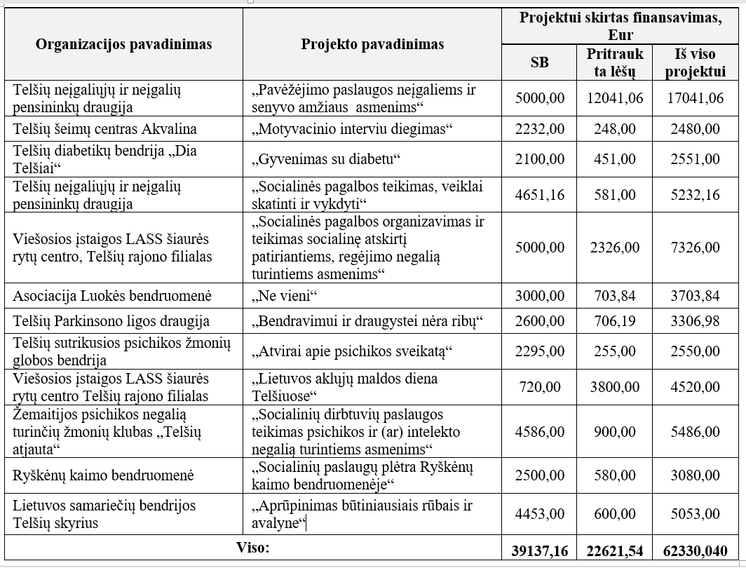
Projektas „Paslaugų, skatinančių ir efektyviai palaikančių globą šeimos aplinkoje, vystymas“. Nuo 2021 m. įsigaliojus Lietuvos Respublikos Socialinės apsaugos ir darbo ministro 2021 m. liepos 1 d. įsakymui Nr. A1-478 „Dėl Lietuvos Respublikos neįgaliųjų socialinės integracijos įstatymo 25¹ straipsnio įgyvendinimo“ pradėtos teikti asmeninės pagalbos paslaugos neįgaliems Telšių rajono gyventojams. Asmeninės pagalbos teikimo tikslas – atsižvelgiant į individualius asmens poreikius, suteikti jam individualią pagalbą namuose ir viešojoje aplinkoje (palydint ir komunikuojant), kuri padėtų jam gyveni savarankiškai ir veikti visose gyvenimo srityse.
Projektas „Soc taškas – skaitmeninė platforma integracijai ir socialinei atskirčiai mažinti, priartinant socialinių paslaugų ir socialinės paramos prieinamumą Kauno mieste ir Telšių rajone“ (toliau – Projektas). Telšių rajono savivaldybės tarybos 2023 m. birželio 29 d. sprendimu Nr. T1-189 pritarta dėl Telšių rajono savivaldybės administracijos dalyvavimo partnerės teisėmis Projekto įgyvendinime. Pagrindinis Projekto vykdytojas yra Kauno miesto savivaldybė, partneris − Socialinės apsaugos ir darbo ministerija bei Telšių rajono savivaldybė.
Projekto apimtyje numatyta sukurti SPIS modulį, kurio pagalba būtų skaitmenizuoti socialinių paslaugų ir socialinės paramos paslaugų teikimo procesai Kauno miesto ir Telšių rajono savivaldybėse, įskaitant savivaldybių vidinių procesų skaitmenizavimą, procese dalyvaujančių įstaigų, institucijų integravimą, jų teikiamų paslaugų administravimą ir monitoringą, kokybės priežiūrą, pasitenkinimo gautomis paslaugomis įvertinimą. 2024 m. bus parengta techninė specifikacija, įvykdyti pirkimai ir išbandytos sukurtos informacinės sistemos. Projektas finansuojamas iš ESFA ES lėšomis.
Projektas „Paslaugų, skatinančių ir efektyviai palaikančių globą šeimos aplinkoje, vystymas“. Telšių socialinių paslaugų centro Globos centras nuo 2023 m. įgyvendina ES ir VB lėšomis finansuojamą projektą. Iš projekto lėšų yra skiriamas dalinis finansavimas išlaikyti Globos centro 3,5 darbuotojo etato. Projekto trukmė 4 metai, vertė – 254,3 tūkst. Eur.

4.2.3. Socialinės priežiūros paslaugų akreditacija
Nuo 2021 m. pradėtos akredituoti socialinės priežiūros paslaugos. Telšių rajono savivaldybėje Socialinės priežiūros palaugoms teikti akreditavosi 27 organizacijos, iš kurių 2 biudžetinės įstaigos. Žemiau pateikiama informacija apie akredituotas paslaugas Telšių rajono savivaldybėje.
4 lentelė
Akredituotos socialinės priežiūros paslaugos ir paslaugų teikėjai
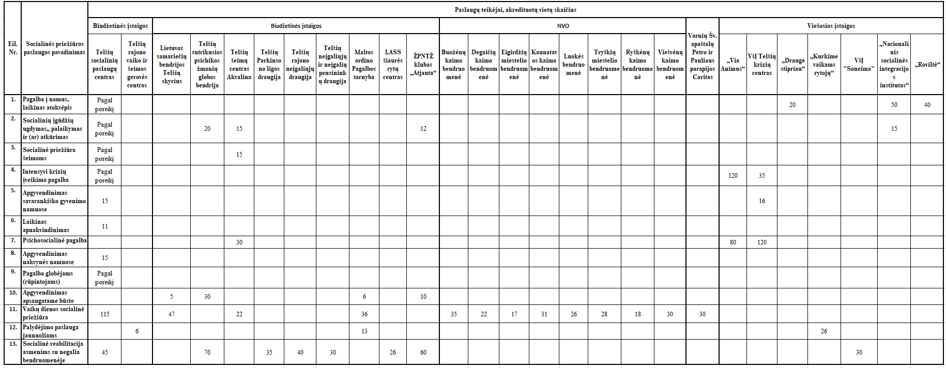

4.2.4. Socialinių paslaugų kontrolė

Vadovaujantis Įstaigų teikiamos akredituotos socialinės priežiūros kokybės kontrolės Telšių rajone tvarkos aprašu, patvirtintu Telšių rajono savivaldybės administracijos direktoriaus 2021 m. vasario 10 d. įsakymu Nr. A1-207 „Dėl įstaigų teikiamos akredituotos socialinės priežiūros kokybės kontrolės Telšių rajone tvarkos aprašo patvirtinimo“ (toliau – Aprašas), 2023 m. buvo vykdyta antrinė planinė kontrolė 7 akredituotas vaikų dienos socialinės priežiūros paslaugas teikiančiose įstaigose, iš jų 4 Telšių socialinių paslaugų centro vaikų dienos centruose ir 3 NVO. Patikrinimo metų pažeidimai 7 vaikų dienos centruose, pažeidimus pašalino ir vertinimą užbaigė Telšių socialinių paslaugų centro vaikų dienos centrai ir 3 NVO vaikų dienos centrai. Neplaninė kontrolė taip pat buvo vykdyta 17 akredituotas vaikų dienos socialinės priežiūros paslaugas teikiančiose NVO.
2023 m. buvo atliekama socialinės priežiūros paslaugų teikimo kokybės kontrolė. Atsitiktinės atrankos būdu buvo patikrintos NVO: Telšių Parkinsono ligos draugija, Žemaitijos psichikos negalią turinčių žmonių klubas „Telšių atjauta“. Tikrinti socialinės reabilitacijos asmenims su negalia bendruomenėje paslaugų suteikimo žurnalai, individualūs paslaugų teikimo planai.
Lankytasi pagalbos į namus paslaugų gavėjų namuose, kuriems paslaugas teikia VšĮ „Roviltė“, domėtasi, kokias paslaugas suteikia paslaugų gavėjams, ar teikiamų paslaugų sudėtis atitinka teisės aktuose nustatytus reikalavimus. Atlikta VšĮ „Nacionalinio socialinės integracijos instituto“ teikiamų pagalbos (priežiūros) asmens namuose paslaugų teikimo kontrolė. Analizuoti paslaugas teikiančių darbuotojų darbo laiko apskaitos žiniaraščiai ir paslaugų suteikimo ataskaitos už 2023 m. IV ketvirtį. Tikrinta, ar organizacijos pateikti duomenys apie paslaugas teikiančius darbuotojus atitinka socialinės priežiūros paslaugų akreditavimo reikalavimus.
Atlikta Telšių rajono socialinių paslaugų gavėjų apklausa siekiant išsiaiškinti teikiamų socialinių paslaugų kokybę. Telšių rajono socialinių paslaugų kokybės vertinimo 2023 m. paslaugų gavėjų lygmeniu ataskaita skelbiama Telšių rajono savivaldybės internetinėje svetainėje www.telsiai.lt (https://e-seimas.lrs.lt/portal/legalAct/lt/TAD/b5ec9e00e75a11ee9fdedfc979ae62a9).
Tyrimo rezultatai parodė, kad Telšių rajono socialines paslaugas teikiančių įstaigų teikiamų paslaugų ir asmenų aptarnavimo kokybės pasitenkinimo teikiamomis paslaugomis indeksas siekia – 78,2 procentus. Nurodyta tobulintina sritis – informacijos prieinamumas ir išsamumas. Siūloma didinti gebėjimsu prisiderinti prie specifinių vartotojų poreikių. Skatinti gyventojus aktyviau naudoti informacines technologijas, internetą, mažinti gyventojų poreikį asmeniškai eiti į įstaigą.
Siekiant užtikrinti teikiamų socialinių paslaugų kokybę:
– būtina ieškoti papildomų finansavimo šaltinių siekiant pasitelkti naujausias informacines
technologijas socialinių paslaugų teikime;
– būtina didinti darbuotojų kompetencijas organizuojant mokymus, supervizijas bei keliant
kvalifikaciją.

4.3. Kiti rodikliai.
Telšių rajono savivaldybės, kaip ir visos Lietuvos, socialinę padėtį nulemia demografiniai, ekonominiai ir socialiniai rodikliai.
Didžiausios įtakos rajono padėčiai turi migracija, neigiama natūrali gyventojų kaita, visuomenės senėjimas, dalies darbingo amžiaus žmonių pasitraukimas iš rajono darbo rinkos, įskaitant ir siekį įsidarbinti kituose Lietuvos rajonuose ar kitų valstybių darbo rinkose bei kt.
Gyventojų skaičius per 10 metų, lyginant 20214-2024 m. laikotarpį, daugiausiai mažėjo Telšių rajone – 5,07 proc., mažiausiai Mažeikių rajone – 0,77 proc. Jei nuo 2014 m. iki 2019 m. šalies mastu gyventojų skaičius mažėjo 4,2 proc., Telšių apskrityje – 8,3 proc., tai 2020–2021 m. buvo stebimas gyventojų skaičiaus nežymus augimas, o jau nuo 2022 m. nuolatinių gyventojų pastebimai daugėja. Telšių apskrityje 2022–2023 m. gyventojų mažėjo 0,38 proc., nors Mažeikių rajone ir Plungės savivaldybėje gyventojų atitinkamai daugėjo 0,98 proc. ir 0,18 proc., nes Telšių rajone ir Rietavo savivaldybėje atitinkamai mažėjo 0,12 proc. ir 0,3 proc. Tuo tarpu 2023–2024 m. buvo fiksuotas gyventojų skaičiaus augimas: Lietuvoje –0,8 proc., Mažeikių rajono savivaldybėje – 6,71 proc., Plungės savivaldybėje – 6,32 proc., Rietavo savivaldybėje – 7,18 proc., tuo tarpu Telšių rajono savivaldybėje tik 0,51 proc. Žemiau pateikiamas gyventojų skaičiaus pokyčių 2014−2024 m. laikotarpyje dinamikos grafinis pavaizdavimas
4 pav.
Gyventojų skaičiaus pokyčių 2014−2024 m. laikotarpyje dinamika Lietuvoje ir Telšių apskrities savivaldybėse

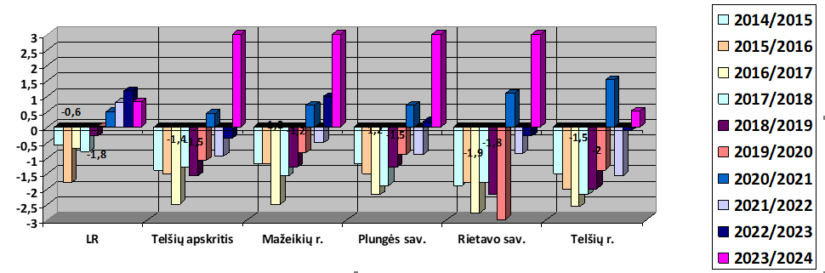

Analizuojant gyventojų skaičių nuo viso Lietuvos gyventojų skaičiaus, Telšių rajone gyvena 1,3 proc. gyventojų. Tokia dalis gyventojų gyvena Kretingos, Šilutės ir Tauragės savivaldybėse. Žemiau pateikiamas gyventojų pasiskirstymas visose savivaldybėse (5 pav.).
5 pav.
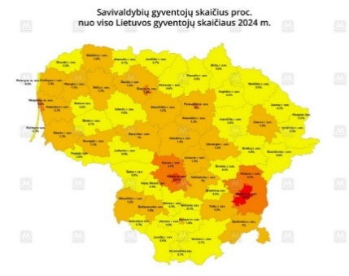

Gyventojų skaičius Telšių mieste nuo 1989 m. iki 2023-07-01 sumažėjo 33,3 proc. (nuo 33351 iki 22232), tačiau lyginant 2022 m. su 2023 m. tuo pačiu laikotarpiu, gyventojų skaičius Telšių mieste didėjo 0,17 proc. (nuo 22195 iki 22232).
Socialinės paramos ir socialinių paslaugų poreikis yra tiesiogiai priklausomas nuo darbingo amžiaus asmenų ir išlaikytinių skaičiaus.
Socialinių paslaugų plėtrai bei ekonominiai rajono raidai įtakos turi gyventojų pasiskirstymas pagal amžių, turimą negalią.
Lyginant apskrities savivaldybes pagal gyventojų sudėtį, tai Mažeikių rajono savivaldybėje vaikai iki 17 m. amžiaus sudaro 17,1 proc. visų gyventojų, Rietavo – 16,7 proc. (1270 vaikų), Telšių rajone – 16,1 proc.(6717), ir Plungės savivaldybėje – 16,9 proc. (5936). Lyginant jaunuolių skaičių nuo 18 iki 29 m., tai jis didžiausią dalį nuo toje savivaldybėje gyvenančių gyventojų sudaro Rietavo savivaldybėje – 13 proc. (1001 jaunuolis), toliau Plungės savivaldybėje – 13,0 proc. (4557), Telšių rajone – 12,7 proc. (5266), Mažeikių rajono savivaldybėje – 12,2 proc. (6792). Darbingo amžiaus asmenų (30-49 m.) dalis nuo visų gyventojų sudaro panaši procentinė dalis: Mažeikių rajono savivaldybėje – 27,1 proc. (15088 asmenys), Rietavo savivaldybėje – 26,6 proc. proc. (1947), toliau Plungės savivaldybėje – 25,9 proc. (9095), Telšių rajone – 25,2 proc. (10498). Gyventojai 50-64 m. amžiaus sudaro: Mažeikių rajono savivaldybėje –24,0 proc. visų gyventojų (15088 asmenys), Plungės savivaldybėje – 23,7 proc. (8318), Telšių rajono ir Rietavo savivaldybėje po 23,5 proc. (atitinkamai 9779, 1787). Vyresni kaip 65 m. amžiaus asmenys sudaro: Telšių rajono savivaldybėje – 22,5 proc. visų gyventojų (9361 asmuo), toliau Rietavo savivaldybėje – 21,0 proc. (1598), Plungės savivaldybėje – 20,6 proc. (7226), ir Mažeikių rajono savivaldybėje – 19,7 proc. (10959 asmenys).

6 pav.
Gyventojų sudėtis pagal amžių 2024-01-01
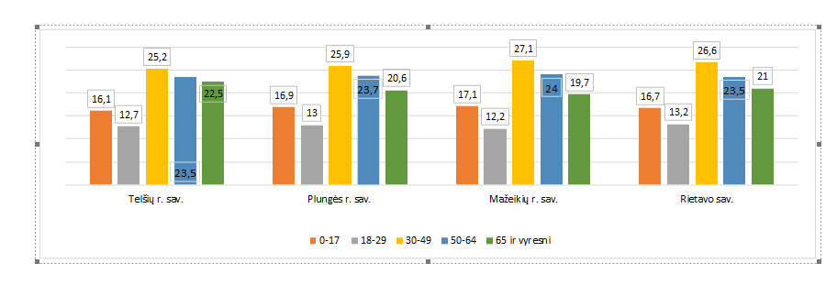
Gyventojų sudėtis tiesiogiai susieta su gyventojų grupėmis pagal amžių. Gyvetojų sudėtis pagal amžiaus grupes tiesiogiai susieta su natūralia gyventojų kaita. Telšių rajone natųrlai gyventojų kaita jau ilgą laiką yra neigiama ir šis rodiklis kasment tik didėja. Žemiau pateikiama gimstamumo ir mirtingumo statistika 2016−2023 m. Telšių rajono savivaldybėje statistika.
7 pav.
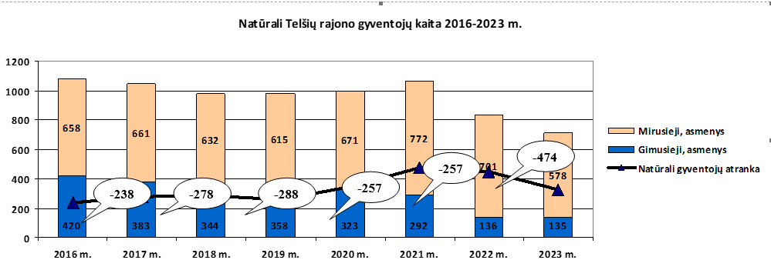

Esant neigiamai natūraliai gyventojų kaitai, senstant gyventojams, diesnis yra ir išlaikomų asmenų skaičius. Bendrasis išlaikomo amžiaus žmonių koeficientas – vaikų iki 15 metų amžiaus ir pagyvenusių (65 metų ir vyresnio amžiaus) žmonių skaičius, tenkantis šimtui 15–64 metų amžiaus gyventojų metų pradžioje. Žemiau pateikiama šio rodiklio dinamika.
8 pav.
Išlaikomo amžiaus žmonių koeficiento metų pradžioje dinamika
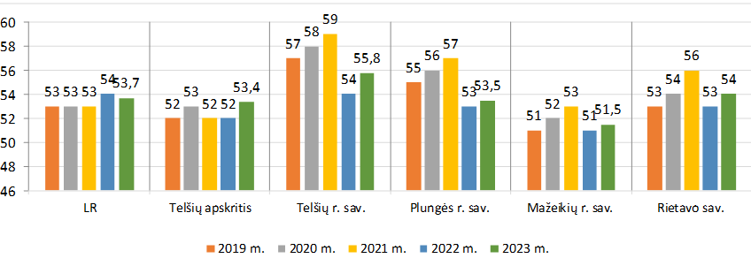

Demografinės senatvės koeficientas – pagyvenusių (65 metų ir vyresnio amžiaus) žmonių skaičius, tenkantis šimtui vaikų iki 15 metų amžiaus metų pradžioje. Telšių rajono savivaldybėje, analizuojant 2017-2023 m. rodiklius, jis yra vienas didžiausių tarp Telšių apskrities savivaldybių ir didesnis nei Lietuvos vidurkis. Telšių rajone demografinis senatvės koeficientas išlieka didžiausias ir viršija tiek Lietuvos vidurkį (134), tiek Telšių apskrities vidurkį (146). Žemiau pateikiama 2020-2023 m. demografinės senatvės koeficiento dinamika Lietuvoje ir Telšių apskrities savivaldybėse.
9 pav.
Demografinės senatvės koeficiento pokytis 2020-2023 m.
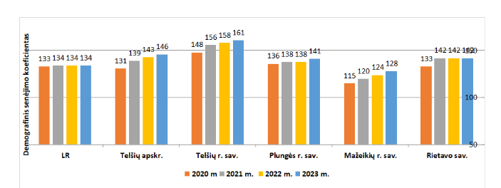

Asmenų su negalia Telšių rajone yra daugiausiai, lyginant su kitomis Telšių apskrities savivaldybėmis, t. y. 4398 asmenys, kai tuo tarpu Mažeikių – 3738, Plungės – 2921, Rietavo – 767. Lyginant su 2022 m., Telšių rajone buvo 4135, Mažeikių – 3592, Plungės – 2830, Rietavo – 770. Telšių rajone 2022-2023 m. neįgaliųjų daugėjo ~ 6,0 proc., Mažeikių rajone ~ 4,0 proc., Plungės ~ 3,0 proc., Rietavo savivaldybėje mažėjo 0,4 proc.
10 pav.
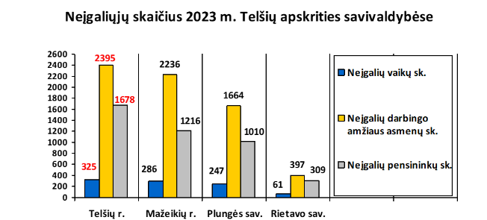

Vienas iš itin svarbių rodiklių yra užimtumo rodiklis. Lyginant 2022−2024 m. tą patį laikotarpį nedarbo lygis Telšių apskrities savivaldybėse, kaip ir Lietuvoje, svyravo. Jei 2023 m. pradžioje buco fiksuotas mažesnis nedarbo lygis, tai jau 2024 m. pradžioje nedarbo lygis padidėjo ir buvo didesnis už šalies vidurkį. Didžiausias nedarbas 2024-01-01 fiksuotas Mažeikių rajone, mažiausias – Rietavo savivaldybėje. Žemiau pateikiamas nedarbo palyginimas.
11 pav.
Nedarbo lygis 2022-2024 m. šalyje ir Telšių apskrities savivaldybėse
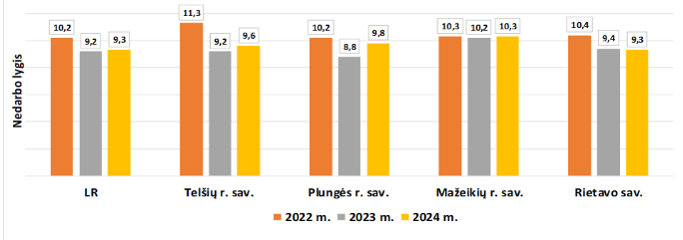

Užimtumo tarnybos duomenimis, šių metų pradžioje Telšių rajone buvo registruoti 2169 bedarbiai asmenys. Lyginant su praėjusių metų tuo pačiu laikotarpiu, registruotų bedarbių skaičius rajone padidėjo 8 procentais. Telšių rajone 2024 m. sausio 1 d. įregistruoti 2967 darbo ieškantys asmenys, iš jų 2169 bedarbiai. Valstybinės duomenų agentūros duomenimis, bedarbių procentas nuo darbingo amžiaus gyventojų Telšių rajone siekia 9,0 proc., o šalyje – 9,1 proc., t. y. 0,1 procentiniu punktu mažiau už Lietuvos Respublikoje ir 0,6 proc. punktais mažiau nei Telšių apskrityje. Pagal pateiktus duomenis nedarbo lygis kilo ne tik Telšių rajone. Žemiau pateikiama statistika.
5 lentelė
Bedarbystės Telšių rajone statistika
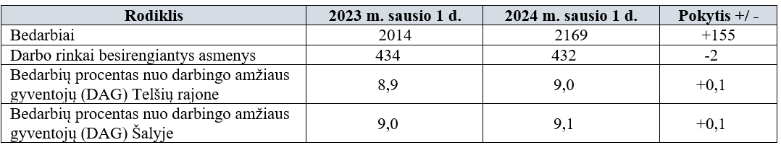

Apibendrinimas: aukščiau pateikta demografinė ir socialinė statistika rodo, jog Telšių rajono savivaldybėje senstant gyventojams sparčiau nei Lietuvoje, daugėjant išlaikytinių, didėja ir socialinių paslaugų poreikis, kas tiesiogiai reikalauja didesnių finansinių resursų.

5. Esamos socialinių paslaugų infrastruktūros Savivaldybėje analizė

6 lentelė

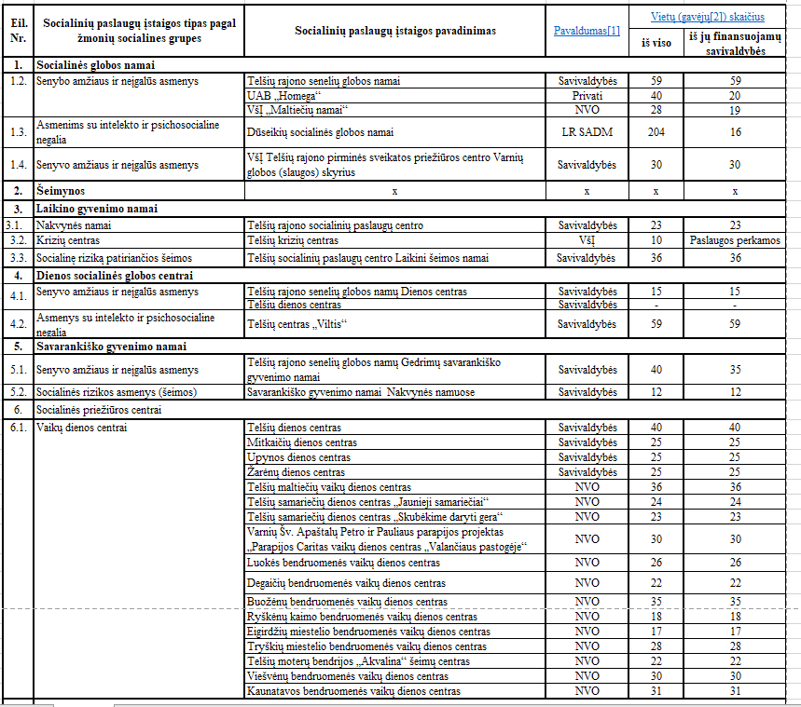

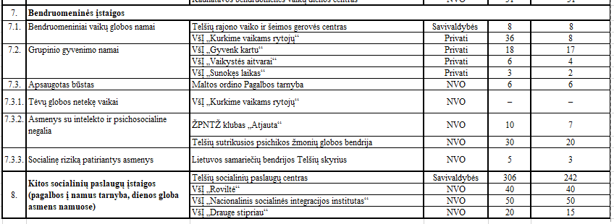

5.1. Socialinių paslaugų infrastruktūros išsidėstymas ir socialinių paslaugų teikimo savivaldybėje (seniūnijose) pakankamumo lygis

Telšių rajone socialinių paslaugų tinklas plėtojamas funkciniu ir teritoriniu principu. Siekiant užtikrinti kokybiškų bei efektyvių socialinių paslaugų teikimą atskiroms asmenų grupėms, dalis socialinių paslaugų sutelkta Telšių mieste, tačiau šios paslaugos prieinamos visiems Telšių rajono gyventojams. Telšių mieste teikiamos šios socialinės paslaugos: savarankiško gyvenimo Laikinuose šeimos namuose, laikino apnakvindinimo bei apgyvendinimo paslaugos Telšių nakvynės namuose; dienos, ilgalaikė ir trumpalaikė socialinė globa Telšių rajono senelių globos namuose; dienos socialinė ir trumpalaikė globa iki 5 dienų per savaitę asmenims su intelekto ir psichosocialine negalia ms Telšių centre „Viltis“; nemokamas socialinę riziką patiriančių asmenų maitinimas Telšių Carito valgykloje. Telšių mieste veikia NVO organizacijos, turinčios savo grupes seniūnijose Tryškiuose, Varniuose, Luokėje, Degaičiuose, Eigirdžiuose.
Teritoriniu − administraciniu požiūriu Telšių rajono savivaldybė suskirstyta į 11 seniūnijų, kuriose yra teikiamos socialinės paslaugos: informavimas, konsultavimas, tarpininkavimas ir atstovavimas, transporto, sociokultūrinės, asmeninės higienos ir socialinės priežiūros paslaugos, dirbama su socialinių problemų turinčiomis šeimomis, organizuojama pagalba į namus, dienos socialinė globa asmens namuose, teikiama parama socialinėmis kortelėmis maistui.
Kai kuriose seniūnijose yra įsikūrusios socialinės įstaigos ar jų padaliniai, kuriuose paslaugos teikiamos viso rajono gyventojams pagal poreikį. Gadūnavo seniūnijoje buvo įkurti Telšių rajono senelių globos namų struktūriniai padaliniai: Gedrimų dienos centras, Gedrimų savarankiško gyvenimo namai (nuo 2024 m. metų kovo 1 d. Gedrimų savarankiško gyvenimo namai perduoti – išnuomoti privačiam paslaugų teikėjui) ir Buožėnų bendruomenės vaikų dienos centras; Nevarėnų seniūnijoje − Telšių socialinių paslaugų centro Mitkaičių dienos centras; Tryškių seniūnijoje veikia valstybiniai socialinės globos namai – Dūseikių socialinės globos namai, Tryškių miestelio bendruomenės vaikų dienos centras; Upynos seniūnijoje − Telšių socialinių paslaugų centro Upynos dienos centras, Kaunatavos bendruomenės vaikų dienos centras ir VšĮ „Sunokęs laikas“; Varnių seniūnijoje – VšĮ Telšių rajono pirminės sveikatos priežiūros centro Varnių globos (slaugos) skyrius, Varnių Šv. Apaštalų Petro ir Pauliaus parapijos „Parapijos Caritas vaikų dienos centras „Valančiaus pastogėje“; Žarėnų seniūnijoje − Telšių socialinių paslaugų centro Žarėnų dienos centras; Viešvėnų seniūnijoje – VšĮ „Gyvenk kartu“, Viešvėnų bendruomenės vaikų dienos centras; Luokės seniūnijoje ─ Luokės bendruomenės vaikų dienos centras, VšĮ „Maltiečių namai“; Degaičių seniūnijoje ─ Degaičių bendruomenės vaikų dienos centras ir Eigirdžių miestelio bendruomenės vaikų dienos centras; Ryškėnų seniūnijoje ─ Ryškėnų kaimo bendruomenės vaikų dienos centras.

6. Savivaldybės galimybių teikti socialines paslaugas ir socialinių paslaugų poreikio įvertinimas
7 lentelė
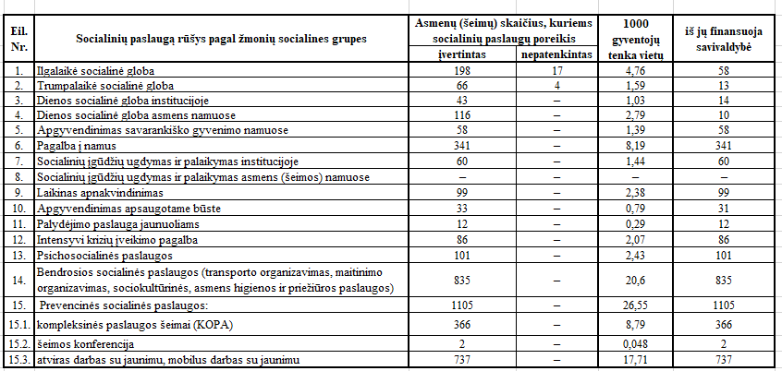

6.1. Savivaldybės organizuojamų socialinių paslaugų analizė

6.1.1. Paslaugų poreikis pagal gyventojų grupes
Socialinių paslaugų poreikis vertinamas pagal 4 žmonių socialines grupes:
– šeimos ir vaikai (šeimos, patiriančios socialinę riziką ir socialinių įgūdžių stokojančios šeimos (toliau – socialinių problemų turinčios šeimos) bei jose augantys vaikai, likę be tėvų globos ir / ar neįgalūs vaikai, socialinės rizikos vaikai);
– intelekto ar psichosocialinę negalią turintys suaugę neįgalieji;
– suaugę fizinę negalią turintys asmenys ir senyvo amžiaus asmenys;
– suaugę socialinės rizikos asmenys.

Šeimos ir vaikai
Be tėvų globos likusių vaikų skaičius vertinamuoju laikotarpiu mažėjo 2023 m. buvo globojami – 148 vaikai (2022 m.– 165, 2021 m. – 130). Iš šeimų 2023 m.paimta 20 vaikų (2022 m. – 16), iš jų 13 apgyvendinta budinčių globotojų šeimose. 2023 m. laikinoji globa (rūpyba) nustatyta 14 likusiems be tėvų globos vaikams, iš jų 2 vaikams, atvykusiems iš Ukrainos (2022 m. - 16 vaikų, iš jų – 8 atvykusiems iš Ukrainos), nuolatinė globa (rūpyba) nustatyta 9 be tėvų globos likusiems vaikams (2022 m. – 14). Į šeimas 2023 m. grąžinti 6 vaikai (2022 m. – 8 vaikai). Šeimose 2023 m. buvo globojami 136 vaikai, iš jų 7 vaikai atvykę iš Ukrainos (2022 m. – 142). Taip pat 13 be tėvų globos likusių vaikų sulaukė pilnametystės (2022 m. – 10). 2023 m. 1 tėvų globos netekęs vaikas buvo apgyvendintas institucijoje savo noru. 2023 m., kaip ir 2022 m., trumpalaikė ir ilgalaikė socialinė globa socialinės globos namuose nenustatyta nei vienam vaikui (2022 m. – 1 vaikui, žiaus, turinčiam sunkią negalią). Globos centre globojama 13 vaikų (2022 m. – 19), socialinės globos įstaigose − 12 vaikų (2022 m. – 23). 2023 m., kaip ir 2022 m., neįvaikintas nei vienas vaikas; 7 vaikams buvo nustatyta vaiko laikinoji priežiūra tėvų ar kitų vaiko atstovų pagal įstatymą prašymu (2022 m. – 13).
Vaikų dienos centrų veikla.
Telšių rajone 2023 m. akredituotas vaikų dienos socialinės priežiūros paslaugas teikė 17 VDC, iš jų 4 biudžetinės įstaigos padaliniai ir 13 NVO.
Žemiau pateikiama detali informacija.

8 lentelė
Vaikų dienos centruose akredituotų vietų skaičius ir skirtos lėšos 2022- 2023 metais
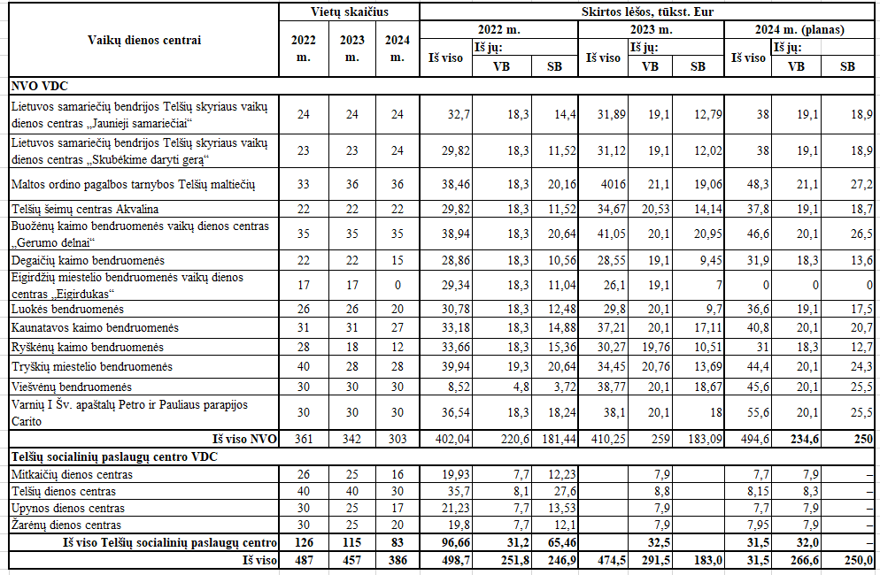

Darbas su socialinę riziką patiriančiomis šeimomis
Socialinės priežiūros paslaugas socialinių problemų turinčioms šeimoms organizuoja ir teikia Telšių socialinių paslaugų centras ir Telšių šeimų centras Akvalina. Žemiau pateikiama informacija apie suteiktas paslaugas Telšių rajono šeimų ir jose augančių nepilnamečių vaikų, socialinių darbuotojų, dirbančių su šeimomis, pasiskirstymą.

9 lentelė
Šeimų ir jose augančių vaikų bei tiesiogiai su šeimomis, patiriančiomis riziką, Telšių socialinių paslaugų centro dirbančių darbuotojų statistika 2021─2024 m.
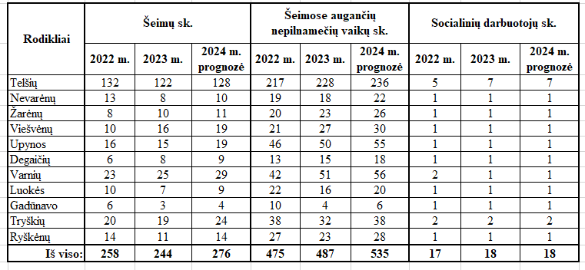

10 lentelė
Šeimų ir jose augančių vaikų bei tiesiogiai su šeimomis, patiriančiomis riziką, Telšių šeimų centro Akvalina dirbančių darbuotojų statistika 2023 m.
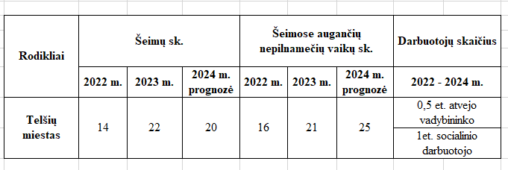

Atvejo vadybos posėdžių metu, atsižvelgus į socialinio darbuotojo išvadas ir pagalbos
plano priemonių įgyvendinimą arba pasikeitus aplinkybėms, pervertinamas asmens (šeimos) socialinių paslaugų poreikis ir teikiami pasiūlymai dėl socialinių paslaugų sustabdymo, nutraukimo. Atvejo vadybą Telšių socialinių paslaugų centre vykdo 7,5 etato užimantys atvejo vadybininkai, Telšų šeimos centre – 0,5 etato užimantis atvejo vadybininkas. 2023 m. organizuoti 715 atvejo vadybos posėdžiai (2022 m.– 647). Atvejo vadybos taikymo 2021 - 2022 m. statistika pateikta
žemiau lentelėje.
11 lentelė
Atvejo vadybos taikymo 2021 - 2023 m. statistika
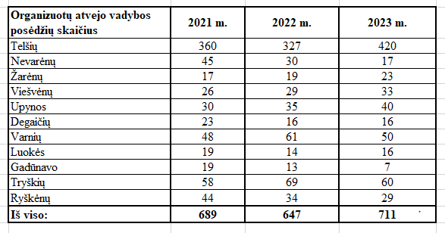

Tėvų globos netekusių vaikų institucinė globa teikiama Telšių rajono vaiko ir šeimos gerovės centro bendruomeniniuose globos namuose, kuriuose 2023 m. globa buvo teikiama 7 vaikams (2022 m. – 7 ). , VšĮ „Kurkime vaikams rytojų“ − 9 (2022 m. – 14 ).
Telšių socialinių paslaugų centro Globos centras 2023 m. pasirašė sutartį su 1 budinčiu globotoju, kuris bet kuriuo paros metu į savo šeimą įsipareigojo priimti iki 3 tėvų globos netekusių vaikų (2022 m. sutartys buvo sudarytos su 5 budinčiais globotojais). 2023 m. 2 budinčių globotojų šeimose buvo apgyvendinta 13 vaikų (2022 m.─ 19).
Nustačius vaikui laikinąją globą (rūpybą), įstatyminis vaiko atstovas yra paskiriamas Telšių socialinių paslaugų centras, nors vaikai prižiūrimi budinčių globotojų šeimose. Telšių socialinių paslaugų centras paskirtas globėju (rūpintoju) 2023 m. - 3 tėvų globos netekusiems vaikams (2022 m. 8)
Institucinė socialinė globa 2023 m buvo teikiama 7 vaikams su negalia (2022 – 8 vaikams), iš jų: 1 vaikui su kompleksine negalia ir 2 vaikams netekusiems tėvų globos paslaugos perkamos Ventos socialinės globos namuose, 3 vaikams netekusiems tėvų globos – Kompleksinių paslaugų namuose „Alka“, 1 tėvų globos netekusiam vaikui – Algimanto Bandzos socialinių paslaugų namuose, 1 vaikui teiktos trumpalaikės socialinės globos (atokvėpio paslaugos) Klaipėdos sutrikusio vystymosi kūdikių globos namuose.
Tėvų globos netekusių vaikų globa šeimose. Telšių rajone 2023 m. 78 šeimose globojami 136 vaikai, iš jų: 111 vaikų globa nustatyta Telšių rajono institucijų ir 25 vaikai iš kitų rajonų, globojami Telšiuose. Socialinė globa 3 ir daugiau vaikų 2023 m. buvo organizuojama ir finansuojama 10 šeimų (2022 m. - 9), kuriose globojami 36 tėvų globos netekę vaikai (2022 m. – 36).
Pagalbos paslaugos globėjams (rūpintojams) ir įvaikintojams, bei globojamiems
vaikams. Nuo 2018 m. liepos 1 d. Telšių socialinių paslaugų centro Globos centras (toliau – Globos centras) teikia socialinės priežiūros paslaugas globėjams (rūpintojams) ir įvaikintojams bei globojamiems vaikams. Globos centre 2023 m. 9 etatus užėmė 8 darbuotojai: 1 globos centro veiklos koordinatorius (1 et.), 4 globos koordinatoriai (4 et.) ir 1 psichologas 1,5 et.) bei 3 tarnybos atestuoti asmenys (2,5 etatai ). Globos centro 5,5 etatai yra išlaikomi iš Savivaldybės biudžeto lėšų, 3,5 – dalinai iš ES lėšų.
Siekiama, kad visiems įvaikintiems vaikams, budinčių globotojų prižiūrimiems vaikams, budintiems globotojams, socialiniams globėjams, globėjams giminaičiams, įtėviams ar asmenims ketinantiems jais tapti, būtų prieinama ir suteikiama reikalinga psichosocialinė ir kita pagalba. Paslaugos suteiktos visoms globėjų šeimoms. Per 2023 m. paslaugos buvo suteiktos 41 globėjų (rūpintojų) šeimai (2022 m. -40), kuriose globojama 80 vaikų (2022 m. – 86), 35 artimųjų giminaičių šeimoms (2022 m. – 36), kuriose globojamas 51 vaikas (2022 m. – 51), 2 budintiems globotojams (2022 m. – 5), kurie globojo 13 vaikų (2022 m. – 19), 18 asmenų, norinčių tapti globėjais (rūpintojais) / įtėviais (2022 m. – 31).
Statistiniai duomenys apie 2021 – 2022 m. suteiktas paslaugas / pagalbą globėjams (rūpintojams, budintiems globotojams pateikiami žemiau lentelėje.
12 lentelė
Suteiktos paslaugos/ pagalba globėjams, budintiems globotojams
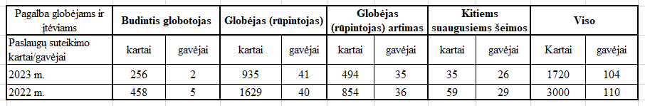

Pagrindiniuose GIMK mokymuose 2023 m. dalyvavo 14 asmenų, iš jų: 4 asmenys norintys tapti globėjais (rūpintojais), 5 globėjai (rūpintojai) artimi giminaičiai, 2 globėjai (rūpintojai) ir 3 asmenys norintys tapti budinčiais globotojais (2022 m. – 17). Specializuotose GIMK mokymuose dalyvavo 3 asmenys, norintys tapti budinčiais globotojais. (2022 m. – 1). Tęstiniuose GIMK mokymuose dalyvavo 5 globėjai (rūpintojai) (2022 m. – 23). 2023 m. parengtos 7 teigiamos išvados, 2 pakartotinio vertinimo teigiamos išvados ir 2 rekomendacijos asmenims, norintiems tapti globėjais (rūpintojais) (2022 m. – 1), kitiems mokymų dalyviams išrašyti pažymėjimai apie dalyvavimą mokymuose. 2023 m. su viena šeima pasirašyta Telšių socialinių paslaugų centro globos centro ir budinčio globotojo tarpusavio bendradarbiavimo ir paslaugų teikimo sutartis (2022 m. – 1).
Apgyvendinimo savarankiško gyvenimo namuose paslauga socialinę riziką patiriančioms šeimoms teikiama Telšių socialinių paslaugų centro Laikinuose šeimos namuose. Paslauga 2023 m. buvo suteikta 13 šeimų (2022 m. – 21, 2021 m. – 21). Telšių krizių centre buvo suteiktos apgyvendinimo paslaugos, esant intensyviai krizei – 10 asmenų (2022 m. – 9). 2021-2023 m. statistika pateikiama žemiau lentelėje.
13 lentelė
Savarankiško gyvenimo namuose suteiktų paslaugų 2021-2023 m. statistika ir prognozuojamas paslaugų skaičius 2024 m.
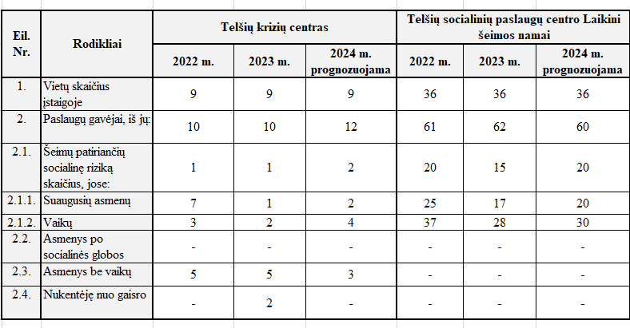

Poreikis dirbti su šeimomis, patiriančiomis socialinę riziką ir apgyvendintomis institucijose, yra pagrįstas, nes tokiu būdu išvengiamas vaikų paėmimas iš šeimos, stiprinami vieno iš tėvų gabėjimais auginti vaikus, ugdomi socialiniai įgūžiai. . Savarankiško apgyvendinimo paslaugų poreikis socialinės rizikos asmenims yra patenkinamas.
Apibendrinimas:
– būtina didinti Globos centro teikiamų paslaugų kokybę, psichologinių paslaugų
prieinamumą,
− veiklų viešinimą bei skatinti vaikų globą šeimoje;
– būtina stiprinti atvejo vadybos taikymą ir socialinės priežiūros paslaugų teikimą šeimoms,
patiriančioms socialinę riziką.

6.1.1.1. Intelekto ar psichosocialinę negalią turintys suaugę asmenys

Asmenims su intelekto ir/ ar psichosocialine negalia, kompleksine negalia socialinė globa teikiama valstybiniuose socialinės globos namuose: Dūseikių, Stonaičių, Jurdaičių, Adakavo, Macikų, Padvarių, Didvyžių, Ventos, Strėvininkų, Jasiuliškių, Lavėnų, Jotainių, Ilguvos, Linkuvos, Skemų ir Suvalkijos socialinės globos namuose. Trumpalaikės socialinės globos paslaugos 2023 m. valstybiniuose socialinės globos namuose suteiktos 16 Telšių rajono gyventojų. Tai leidžia laikinai išspręsti asmenų su negalia socialinės globos teikimo problemą, nes vis sudėtingiau yra gaunami siuntimai ilgalaikei socialinei globai teikti valstybiniuose socialinės globos namuose. Ilgalaikė socialinė globa valstybiniuose globos namuose 2023 m. suteikta: 7 vaikams, 66 suaugusiems asmenims su negalia, iš jų 52 asmenims su sunkia negalia. Detali paslaugų gavėjų statistika valstybiniuose socialinės globos namuose pateikiama žemiau lentelėje.

14 lentelė
Paslaugų gavėjų valstybiniuose socialinės globos namuose statistika 2022 -2023 m.
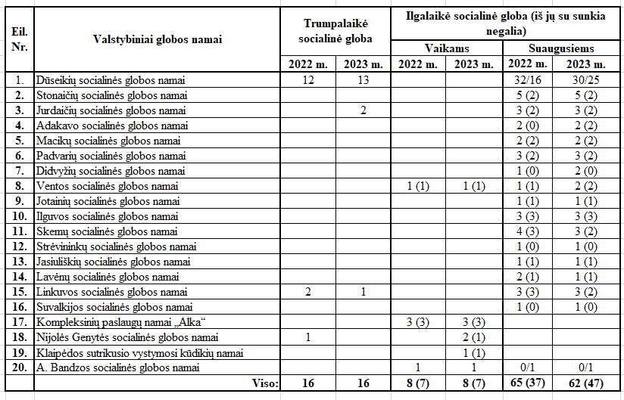

Socialinės globos paslaugos asmenims su intelekto ir psichosocialine negalia teikiamos Telšių centre „Viltis“. Paslaugų poreikis patenkinamas. Teikiama dienos socialinė ir trumpalaikė socialinė globa (iki 5 parų per savaitę). Suteiktų paslaugų 2023 m. statistika pateikiama žemiau lentelėje.
15 lentelė
Suteiktų paslaugų 2023 m. Telšių centre „Viltis“ statistika
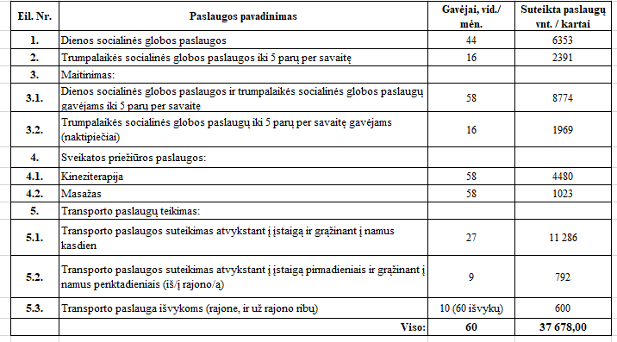

Telšių centras „Viltis“ dalyvauja institucinės globos pertvarkoje. 2022 m. nupirktas namas, adresu Ventos g. 1, Telšiuose, 2023 m. atlikti namo renovacijos ir pritaikymo asmenims su negalia darbai, namas, perduotas Telšių centrui „Viltis“ grupinių namų veiklai vykdyti. Planuojama, kad paslaugos bus pradėtos teikti 2024 m. II ketvirtyje. Taip pat 2023 m. pradėtas ir planuojama 2024 m. baigti I korpuso kapitalinis remontas, kuriame veiklą pradės dienos centras ir socialinės dirbtuvės.
Apgyvendinimo apsaugotame būste paslaugos teikiamos asmenims su intelekto ar psichosocialinę negalią turintiems asmenims. 2023 m. apgyvendinimo apsaugotame būste paslaugas teikė Žemaitijos psichikos negalią turinčių žmonių klubas „Telšių atjauta“ 6 asmenims, Telšių sutrikusios psichikos žmonių globos bendrija – 15 asmenų.
Įgyvendinant projektą „Bendruomeninių apgyvendinimo bei užimtumo paslaugų su proto ir psichikos negalia plėtra Telšių rajone“ 2023 m. projekto lėšomis buvo suremontuoti 2 butai Žemaitės g. 59-28, Telšiuose, ir Respublikos g. 73A-25, Telšiuose, apsaugoto būsto veiklai vykdyti, aprūpinti reikalingais baldais bei įranga. Ir juose pradėtos teikti apgyvendinimo apsaugoto būsto paslaugos dar 5 asmenims su negalia. Paslauga teikiama mokamai, įvertinus paslaugos gavėjo pajamas.
Socialinių įgūdžių ugdymo, palaikymo ir (ar) atkūrimo paslauga 2023 m. buvo suteikta 18 gavėjų, iš jų: Telšių sutrikusios psichikos žmonių globos bendrijoje - 13, Žemaitijos psichikos negalią turinčių žmonių klube „Telšių atjauta“ – 5.
Socialinių dirbtuvių paslaugą 2023 m. vykdė Žemaitijos psichikos negalią turinčių žmonių klubas „Telšių atjauta“ adresu Karaliaus Mindaugo g. 36. Paslauga suteikta 12 asmenų, turinčių intelekto ar psichosocialinę negalią. Socialinių dirbtuvių paslauga buvo teikiama darbo dienomis iki 6 val. per dieną. Socialinėse dirbtuvėse pagaminti gaminiai metų pabaigoje buvo parduoti mugėje, už parduotus gaminius gauta 92,50 Eur. Socialinių dirbtuvių veikla tęstinė.

6.1.1.2. Suaugę fizinės negalios ir senyvo amžiaus asmenys

Ši socialinė grupė yra vieni pagrindinių socialinių paslaugų gavėjų. Dėl negalios ar amžiaus
sumažėjęs arba yra prarandamas socialinis bei fizinis savarankiškumas, nebegebama užtikrinti net būtiniausių socialinių poreikių, nebedalyvaujama visuomenės gyvenime.
Telšių rajono savivaldybės asmeninės pagalbos paslaugų teikėjų atrankos komisija, patvirtinta Telšių rajono savivaldybės administracijos 2021 m. rugsėjo 8 d. įsakymo Nr. A1-1437 „Dėl Telšių rajono savivaldybės asmeninės pagalbos paslaugų organizavimo aprašo patvirtinimo“ 3 puntu, atrinko 5 organizacijas teikiančias asmeninės pagalbos paslaugas: BĮ Telšių socialinių paslaugų centras; Lietuvos Samariečių bendrijos Telšių skyrius; Telšių sutrikusios psichikos žmonių globos bendrija; Lietuvos neįgaliųjų ir pensininkų bendrija, fizinis asmuo Dženeta Pocienė. Per 2023 m. asmeninės pagalbos paslaugos suteiktos 121 asmeniui (2022 m. – 114). Asmeninę pagalbą teikė 39 asistentai (2022 m. - 37). Asmeninės pagalbos paslaugai finansuoti 2023 m. iš valstybės biudžeto skirta 490 tūkst. Eur (2022 m. − 371,3 tūkst. Eur). Paslauga teikiama mokamai, įvertinus paslaugos gavėjo pajamas.
Senyvo amžiaus neįgaliųjų specialiųjų poreikių vertinimas. Pagal specialiojo nuolatinės slaugos, specialiojo nuolatinės priežiūros (pagalbos), specialiojo lengvojo automobilio įsigijimo ir jo techninio pritaikymo išlaidų kompensacijos poreikių nustatymo tvarkos aprašą, patvirtintą Lietuvos Respublikos socialinės apsaugos ir darbo ministro ir Lietuvos Respublikos sveikatos apsaugos ministro 2018 m. gruodžio 27 d. įsakymu Nr. A1-765/V-1530 „Dėl Specialiojo nuolatinės slaugos, specialiojo nuolatinės priežiūros (pagalbos), specialiojo lengvojo automobilio įsigijimo ir jo techninio pritaikymo išlaidų kompensacijos poreikių nustatymo tvarkos aprašo patvirtinimo“ nuo 2019 metų liepos 1 dienos pradėtas senyvo amžiaus neįgaliųjų specialiųjų poreikių vertinimas, asmens veiklos ir gebėjimų dalyvauti klausimyno pildymas. 2023 m. buvo užpildyti 855 klausimynai, (2022 m. – 579, 2021 m. – 516 2020 m. – 394).
Senyvo amžiaus ir neįgaliems asmenims socialinių paslaugų infrastruktūra išvystyta, tačiau yra poreikis šias paslaugas plėtoti ir toliau.
Asmeninės higienos ir priežiūros paslaugos teikiamos Telšių socialinių paslaugų centro
dienos centruose. Per 2023 m. paslaugos suteiktos 45 asmenims (2022 m. – 39, 2021 m. – 89), iš jų: Mitkaičių dienos centre – 0 asmenų, (2022 m. – 3, 2021 m. – 9 asmenims); Upynos dienos centre – 24 asmenims, (2022 m. – 21, 2021 m. –21); Žarėnų dienos centre – 14 asmenų, (2022 m. – 6, 2021 m. – 21).
Sociokultūrinės paslaugos teikiamos Telšių socialinių paslaugų centro dienos centruose ir Telšių centre „Viltis“. Per 2023 m. paslaugas teikė Telšių socialinių paslaugų centro Telšių, Žarėnų, Mitkaičių, Upynos dienos centrai.
Telšių socialinių paslaugų centro dienos centruose paslaugas gavo 2023 m. – 19 suaugusių asmenų su negalia bei senyvo amžiaus asmenys (2022 m. – 30).
Transporto paslaugos 2023 m. suteiktos 196 asmenims (2022 m. – 188). Faktiškai transporto paslaugos suteiktos didesniam gavėjų skaičiui, nes transporto paslaugos teikiamos ir dienos socialinės globos paslaugų gavėjams. Planuojama, kad 2024 m. transporto organizavimo paslaugas gaus apie 220 gavėjų.
Socialinės priežiūros (pagalbos) į namus paslaugas ir dienos socialinę globą asmens namuose teikia Telšių socialinių paslaugų centras ir 3 NVO. Šių paslaugos gavėjų amžius yra nuo 43 iki 103 metų. 2023 m. priežiūros (pagalbos) į namus paslaugos suteiktos 332 asmenims (2022 m. −179 asmenims).
Dienos socialinės globos paslaugas teikia Telšių socialinių paslaugų centras ir 2 NVO. 2023 m. suteiktos 96 asmenims (2022 m. – 110 asmenų). Dienos socialinės globa teikiama nuo 2 iki 8 val. per parą iki 5 kartų per savaitę.
Paslaugų gavėjų statistika pateikiama žemiau lentelėje pagal gyvenamąją vietą ir teikėją.

16 lentelė
Telšių socialinių paslaugų centro priežiūros (pagalbos) į namus ir dienos socialinės globos paslaugų gavėjų skaičius 2021─2023 m.
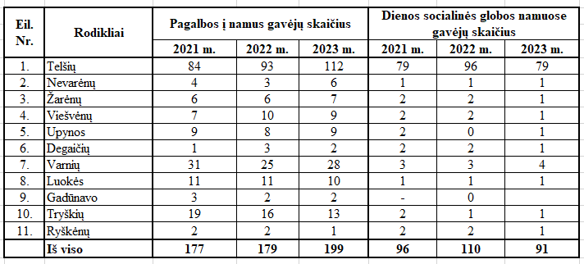

Pagalbos į namus paslaugas 2022 m. pradėjo teikti VšĮ „Nacionalinės socialinės integracijos institutas“ ir VšĮ „Roviltė“, 2023 − VšĮ „Drauge stipriau“. Žemiau pateikiama informacija apie pagalbos į namus paslaugų, kurias teikė NVO.
17 lentelė
Socialinių paslaugų gavėjų skaičius VšĮ įstaigose 2022 – 2023 m.
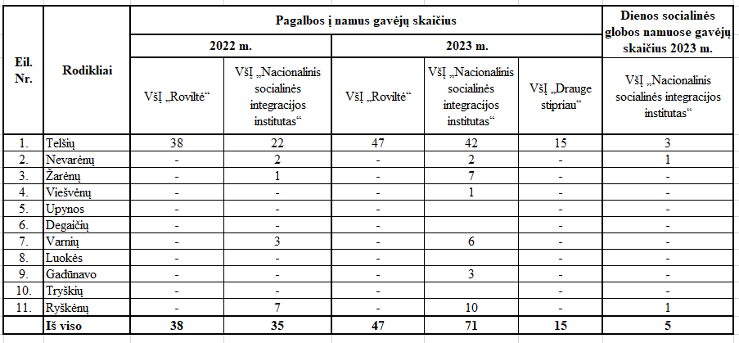

Vadovaujantis Telšių rajono savivaldybės 2020 m. gruodžio 29 d. sprendimu Nr. T1-461 „Dėl pagalbos pinigų skyrimo ir mokėjimo Telšių rajono savivaldybėje tvarkos aprašo patvirtinimo“ 2023 m. pagalba pinigais skirta 3 asmenims už 3,53 tūkst. Eur (2022 m. – 6, 2021 m. – 5). Pagalbos pinigais paslaugos skiriamos tais atvejais, kai socialinės priežiūros (pagalbos) į namus paslaugas veiksmingiau organizuoti pinigais. Tačiau įvertinus tai, jog pagalbos (priežiūros) paslaugos asmens namuose išplėtotas visame rajone, todėl poreikis skirti paslaugas pagalbos pinigais yra itin mažas.
Dienos socialinė globa institucijoje senyvo amžiaus ir neįgaliems asmenims buvo teikiama Telšių dienos centre ir Gedrimų savarankiško gyvenimo namų Dienos centre. Tačiau veiklą pradėjus Telšių senelių globos namų struktūriniame padalinyje – Dienos centre, paslaugos Gedrimų savarankiško gyvenimo namuose nebeteikiamos. Paslaugų poreikis patenkinamas. Paslaugų gavėjų statistika teikiama žemiau lentelėje.
18 lentelė
Dienos socialinės globos institucijoje gavėjų statistika 2020–2023 m.
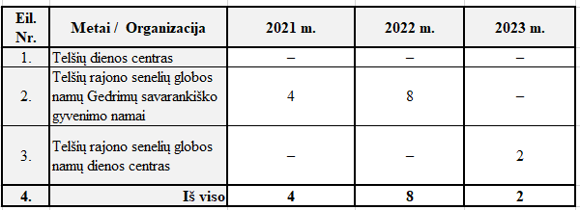

Apgyvendinimas savarankiško gyvenimo namuose senyvo amžiaus ir darbingo amžiaus asmenims su negalia teikiamas Telšių rajono senelių globos namų struktūriniame padalinyje – Gedrimų savarankiško gyvenimo namuose. 2023 m., kaip ir 2022 m.) suteikta paslaugų 31 asmeniui.
Trumpalaikė ir ilgalaikė socialinė globa teikiama Telšių rajone esančiose Savivaldybės biudžetinėse įstaigose, taip pat paslaugos perkamos iš kitų subjektų. Pasirašytos sutartys dėl trumpalaikės ir ilgalaikės socialinės globos suteikimo ir lėšų kompensavimo Telšių rajono gyventojams su UAB „Homega“, VšĮ „Senjorų socialinės globos namai“, Labdaros ir paramos fondo Širvintų parapijos globos namais, VšĮ „Skuodo globos namai“, Asociacija „Pasitinkant senatvę“, VšĮ „Antavilių pensionatas“, VšĮ „Ylakių globos namai“, VšĮ „Senevita“, VšĮ „Rietavo parapijos senelių globos namai“, VšĮ „Senjorų Eldoradas“ globos namais, Žemaičių Kalvarijos Caritas skyriaus globos namais, VšĮ „Vilties erdvė“, VšĮ „Senjorų vila“, VšĮ „Maltiečių namai“, VšĮ senelių namais „Užusaliai“, VšĮ „Teleičių globos namais“, VšĮ „Kitada“, VšĮ „Taikos Karalienės globos namuose“ ir kitomis globos įstaigomis. Asmenims su sunkia negalia teikiamos dienos, trumpalaikės, ilgalaikės socialinės globos paslaugos. Trumpalaikės ir ilgalaikės socialinės globos gavėjų statistika ir finansavimo šaltiniai pateikiami žemiau lentelėje.
19 lentelė
Paslaugų gavėjų statistika 2021-2023 m.
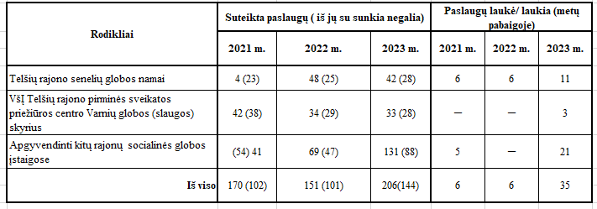

Nepaisant to, kad privatus socialinės globos paslaugų senyvo amžiaus ir asmenims su negalia / sunkia negalia tinklas Lietuvoje plėtojamas intensyviai, tačiau paslaugų poreikis nepatenkintas ir 2024 m. pradžioje šių paslaugų laukė 21 Telšių rajono gyventojas.
Būsto, gyvenamosios ir viešosios aplinkos pritaikymo programa.
Vadovaujantis Būsto pritaikymo neįgaliesiems finansavimo 2019 m. tvarkos aprašu, patvirtintu Lietuvos Respublikos socialinės apsaugos ir darbo ministro 2019 m. vasario 19 d. įsakymu Nr. A1-103 „Būsto pritaikymo neįgaliesiems tvarkos aprašas“, Telšių rajone 2023 m. būstas ir gyvenamoji aplinka pritaikyta 16 asmenų su negalia, iš jų 2 vaikams (2022 m. – 20 asmenų, iš jų 1 vaikui). Tam įsisavintas 101,41 tūkst. Eur, iš jų: iš VB – 60,06 tūkst. Eur, iš SB – 41,35 tūkst. Eur (2022 m. – 197,89 tūkst. Eur, iš jų 112,34 tūkst. Eur VB; 85,55 tūkst. Eur SB).

6.1.1.3. Socialinę riziką patiriantys suaugę asmenys
Suaugusių socialinės rizikos asmenų apskaitoje 2023 m. įrašyti 156 asmenys. Faktinis socialinės rizikos asmenų skaičius yra dar didesnis. Į apskaitą įtraukti tik tie asmenys, kurie patys kreipiasi dėl įvairių socialinių problemų sprendimo, taip pat ir tie asmenys, dėl kurių buvo gauta informacija iš šeimos narių, bendruomenės ar kitų subjektų.
Šios socialinės grupės asmenims teikiamos socialinės paslaugos: socialinių įgūdžių ugdymo, palaikymo ir (ar) atkūrimo paslauga; nemokamas maitinimas Carito valgykloje; asmens higienos ir priežiūros paslaugos; apgyvendinimas nakvynės namuose, savarankiško gyvenimo namuose, apsaugotame būste ar globos įstaigose. Taip pat įgyvendinama ir darbinio užimtumo skatinimo priemonė. Paslaugos teikiamos 98 asmenims.
Maitinimo organizavimo paslauga aktualiausia rizikos grupėje esantiems asmenims, tačiau kreipiasi ir pensinio amžiaus asmenys, kurių pajamos neviršija 2,0 VRP. Maitinimo organizavimo paslauga teikiama darbo dienomis vieną kartą per parą Telšių Šv. Antano Paduviečio parapijos Carito valgykloje. Vienam asmeniui maitinti vienam kartui skiriami 2,00 Eur. Per 2023 m. paslaugą gavo 116 asmenų (2022 m. – 113, 2021 m.). Maitinimo organizavimo paslauga teikiama tik Telšių miesto gyventojams, yra poreikis organizuoti paslaugas ir seniūnijose. Tačiau be bendruomenių pagalbos tai sunkiai įgyvendinama.
Nakvynės namų paslauga teikiama Telšių socialinių paslaugų centro Telšių nakvynės namuose. Suteiktų paslaugų statistika pateikta žemiau lentelėje.

20 lentelė
Paslaugų gavėjų Telšių nakvynės namuose statistika 2020-20223 m.
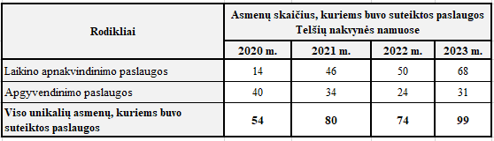

Apsaugoto būsto paslaugą 2023 m. teikė Lietuvos samariečių bendrijos Telšių skyrius. Paslaugos suteiktos 5 asmenims, patiriantiems socialinę riziką.
Socialinių įgūdžių ugdymo, palaikymo ir (ar) atkūrimo paslauga 2023 m. suteikta 12 asmenų. Paslaugas teikė Lietuvos samariečių bendrijos Telšių skyrius.
Darbinių įgūdžių ugdymas. Nuo 2023 m. Savivaldybės administracijos Socialinės paramos ir rūpybos skyriui perduotas Užimtumo didinimo programos (toliau – Programa) administravimas. Programa skirta Užimtumo tarnybos Šiaulių klientų aptarnavimo departamento Telšių skyriuje (toliau – Užimtumo tarnyba) registruotiems Telšių rajono nedirbantiems, socialinę paramą gaunantiems gyventojams, kurie atitinka Lietuvos Respublikos užimtumo įstatymo 20 straipsnio 2 dalies 1 punkto ir 5 dalies bei 48 straipsnio 2 dalies aprašymą. Progarmos dalyvių statusas yra darbo rinkai besiriangiantys asmenys
Užimtumo tarnybos Telšių skyriaus duomenimis, Telšių rajone 2024 m. sausio 1 d. registruoti 432 darbo rinkai besirengiantys asmenys, t. y. 0,5 proc. punktu mažiau nei 2023 m. sausio 1 d. Didesnę daugumą darbo rinkai besirengiančių asmenų yra vyresni nei 50 m. asmenys, asmenys su negalia bei profesinio pasirengimo neturintys asmenys.
Analizuojant 2022 m. ir 2023 m. Telšių rajone registruotų darbo rinkai besirengiančių asmenų nedarbo priežastis ryškesnių pokyčių nepastebima. Daugiau nei pusė potencialių Programos dalyvių stokoja socialinių įgūdžių ir (ar) motyvacijos dirbti (56,94 proc.). Daugiau nei ketvirtadalis neturi galimybės atvykti iš nuolatinės gyvenamosios vietos į darbo vietą (28,0 proc.). Kas šešioliktam apribotas disponavimas piniginėmis lėšomis (6,02 proc.), o kas dvidešimtas turi prižiūrėti ir (ar) slaugyti šeimos narį ar kartu gyvenantį asmenį (5,09 proc.). 3,9 proc. darbo rinkai besidergiančių asmenų turi priklausomybę nuo alkoholio, narkotikų, psichotropinių ir kitų psichiką veikiančių medžiagų, azartinių žaidimų. Svarbu pastebėti, kad vieno darbo rinkai besirengiančio asmens nedarbo priežastys gali būti kelios, todėl planuojamas kompleksinis paslaugų teikimas.
12 pav.
Užimtumo tarnybos Telšių skyriuje registruota darbo rinkai besirengiančio asmenų
pasiskirstymas pagal nedarbo priežastis 2024 m. sausio 1 d.
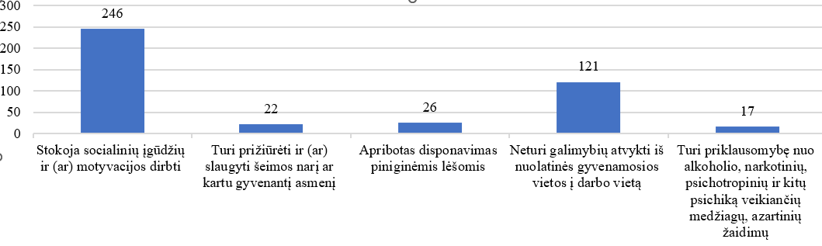

2023 m. Programos tikslų buvo siekiama per šias priemones: trumpalaikių darbų organizavimas ir atvejo vadyba. Įgyvendinant 2023 m. programos įgyvendinimo metu pastebėta, jog besirengiantys asmenys vengia pripažinti įdarbinimą ribojančias kliūtis, yra linkę jas neigti arba pripažįsta, tačiau atsisako pagalbos joms spręsti. Pagrindinės priežastys: baimė prarasti socialines garantijas bei išankstinės nuostatos, kad pagalba nebus suteikta arba asmens nenoras keisti esamą situaciją.
Per 2023 m. Programos įgyvendinime registruoti 106 dalyviai, t. y. 35,9 proc. daugiau nei buvo planuota. Įgyvendinant pirmąją Programos priemonę buvo planuota 14-oje paraiškas pateikusių seniūnijų, savivaldybės įmonių ar organizacijų trumpalaikiams darbams įdarbinta 17 asmenų. Rodiklis buvo pasiektas: per 2023 m. trumpalaikiams darbams buvo įdarbinti 29 asmenys (žr. 23 lentelę). Vidutiniškai 1 asmuo dirbo apie 3 mėnesius. Pasibaigus priemonės finansavimui iš programos lėšų 6 asmenims pratęstas įdarbinimas (sezoninis darbas, neterminuotas įdarbinimas). Taip pat 28 proc. daugiau dalyvių registruota įgyvendinant ir antrąją Programos priemonę. Dalyviai, taikant atvejo vadybą, nukreipti individualioms paslaugoms.
21 lentelė
Planuojamas ir faktinis Programos dalyvių skaičius
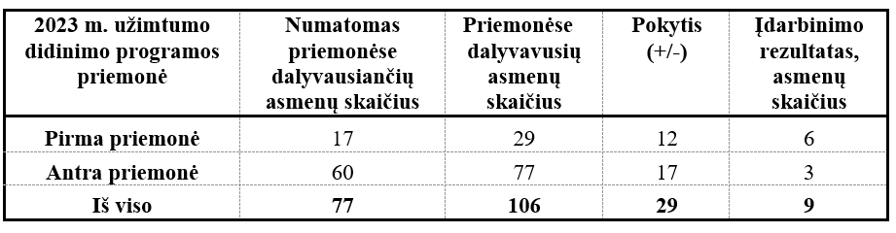

2023 m. Programoje, teikiant atvejo vadybos paslaugas, 66 proc. dalyvių buvo moterys. Daugiau nei pusė Programos dalyvių gauna arba dalyvavimo Programoje metu kreipėsi dėl piniginės socialinės paramos gavimo, tarpininkaujant atvejo vadybininkei 6 programos dalyviams suteikta vienkartinė finansinė parama. Daugiau nei pusė programos dalyvių – asmenys, turintys neįgalumą. Įgyvendinat 2023 m. užimtumo didinimo programą atvejo vadybos paslaugos suteiktos 77 asmenims (žr. 23 lentelė). Iš visų Programos pirmoje priemonėje dalyvavusių asmenų pagal užimtumo kliūtis daugiausia buvo stokojančių socialinių įgūdžių ir motyvacijos – 67,53 proc. Beveik 16 proc. Programos pirmos priemonės dalyvių susidūrė su įsiskolinimų problema (administracinės baudos, nemokėti alimentai ir kt.), 9 proc. dalyvių – su susisiekimo problema. Per Programos įgyvendinimo laikotarpį teiktos individualizuotos ir grupinės paslaugos (žr. 24 lentelė).
22 lentelė
Pirmos priemonės dalyvių skirstymas pagal paslaugas kliūtims įveikti
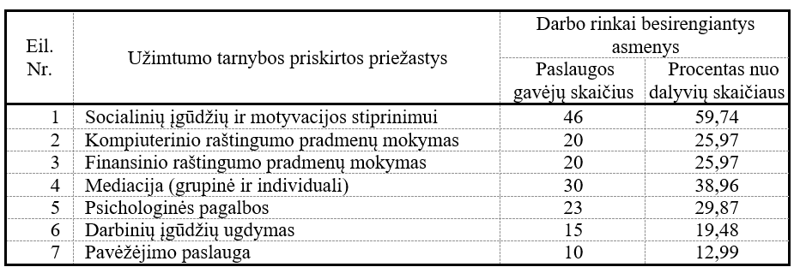

Savivaldybė prisidėdama prie Užimtumo rėmimo iš Savivaldybės biudžeto lėšų per 2023 m. trumpalaikiams darbams organizuoti buvo įdarbinusi 32 bedarbius asmenis (įdarbinimo trukmė – iki 6 mėn.).

6.1.2. Socialinių paslaugų poreikio tenkinimo galimybės
Socialinių paslaugų poreikio tenkinimo galimybių teikti socialines paslaugas 2023 m. Telšių
rajone palyginimas su socialinių paslaugų išvystymo normatyvais pateikimas žemiau lentelėje.

23 lentelė
Socialinių paslaugų teikimo galimybių įvertinimas
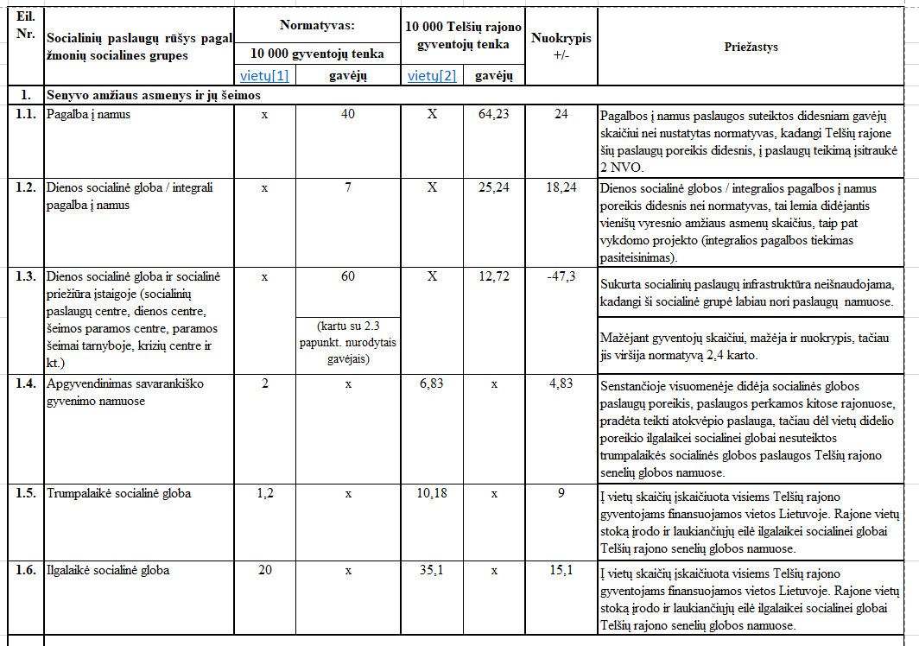
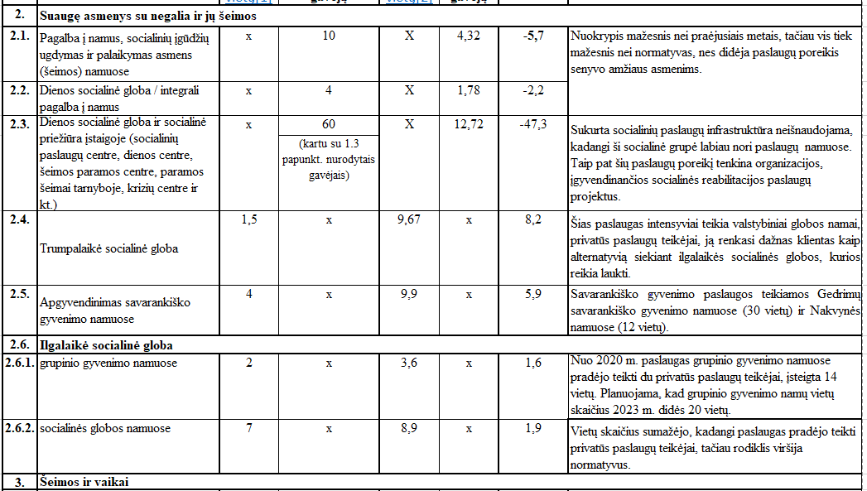

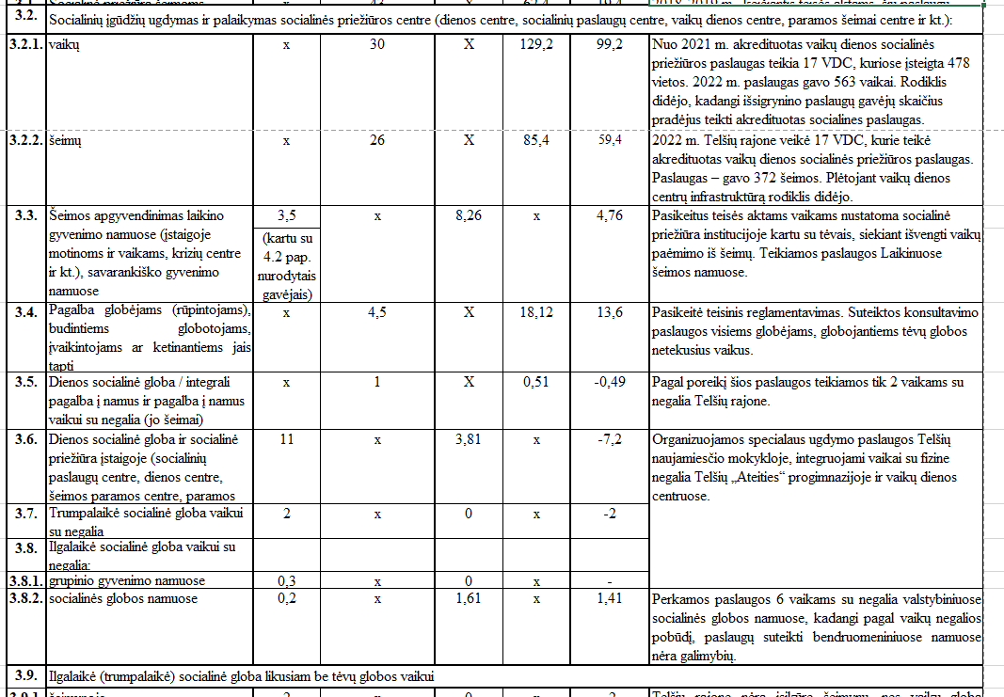
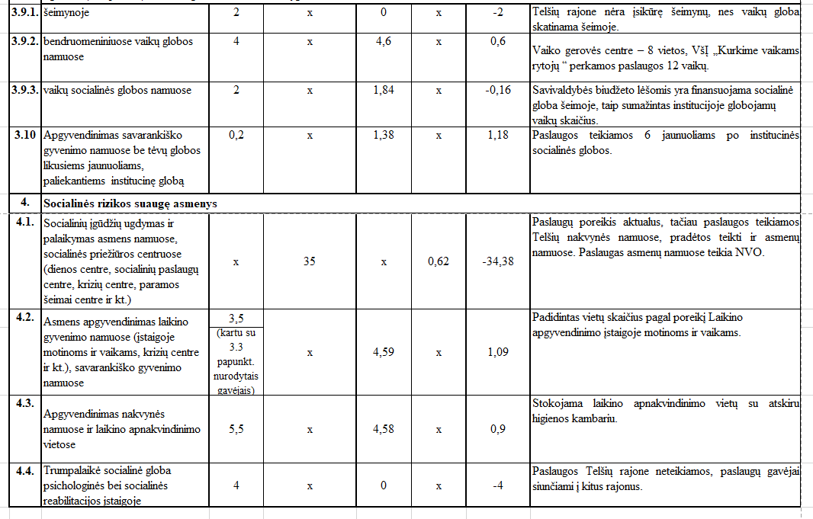
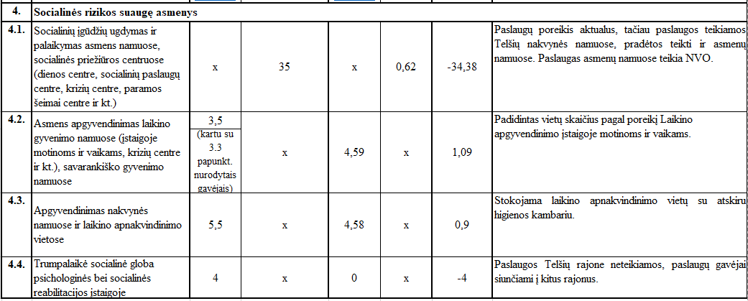

Socialinių paslaugų išvystymo apibendrinimas:
senyvo amžiaus asmenims ir jų šeimos nariams:
– pakanka paslaugų teikėjų;
– gavus licenciją teikti dienos socialinę globą ir globą iki 5 dienų per savaitę Telšių senelių globos namų padalinyje − Dienos centre, bus sudaryta galimybė senyvo amžiaus asmenims teikti dar daugiau paslaugų, taip sudarant galimybes kitiems šeimos nariams aktyviai dalyvauti aktyvioje darbinėje veikloje;
– gyvenimo savarankiško gyvenimo namuose paslaugų infrastruktūra išvystyta pakankamai, paslaugų poreikis patenkinamas;
– trumpalaikės bei ilgalaikės socialinės globos poreikis nepatenkinama, nes daugėjant senyvo amžiaus asmenų, didėja šių paslaugų poreikis;
suaugusiems asmenims su negalia ir jų šeimoms:
– poreikis socialinėms paslaugoms asmens namuose patenkinamas, tačiau didėja poreikis teikti paslaugas ne darbo valandomis ir savaitgaliais;
– trumpalaikės bei ilgalaikės socialinės globos poreikis nepatenkinamas dėl didėjančio poreikio, todėl plečiamos paslaugos asmens namuose;
– apgyvendinimas savarankiško gyvenimo namuose paslaugų poreikis patenkinamas;
– nepakanka socialinių paslaugų vaikams su intelekto ir psichosocialine negalia; įkūrus dienos centrą Degaičiuose, būtų užtikrintas socialinių paslaugų teikimas vaikams su negalia;
šeimoms ir vaikams:
– pradėjus taikyti atvejo vadybą, sprendžiant šeimų patiriančių socialinę riziką problemas, todėl ir 2022 m. suteiktų paslaugų skaičius viršija normatyvus;
– paslaugų teikimas Laikinuose šeimos namuose užtikrina vaikų priežiūrą, kad būtų išvengta vaikų paėmimo iš šeimos;
– dienos centrų infrastruktūra vaikams išvystyta pakankamai;
– pagalbos globėjui (rūpintojui), įvaikintojui paslaugų teikimas išvystytas pakankamai;
– neteikiamos socialinės paslaugos (dienos socialinė globa institucijoje) vaikams su negalia;
– ilgalaikės socialinės globos paslaugos skiriamos ne tik valstybiniuose globos namuose, Telšių rajono vaiko ir šeimose gerovės centre, bet ir bendruomenines socialines globos paslaugas teikiančioje VšĮ „Kurkime vaikams rytojų“;
– pradėtos teikti palydėjimo ir apgyvendinimo apsaugotame būste paslaugos be tėvų globos likusiems jaunuoliams, palikusiems institucinę globą. Paslaugas teikia Maltos ordino pagalbos tarnyba nuo 2021 m. gruodžio mėn., nuo 2023 m. paslaugas pradėjo teikti ir Telšių rajono vaiko ir šeimos gerovės centras
socialinės rizikos suaugusiems asmenims ir jų šeimos nariams:
– pradėtos teikti socialinių įgūdžių ugdymo ir palaikymo paslaugos asmens namuose, šios paslaugos organizuojamos ne tik Telšių socialinių paslaugų centro Nakvynės namuose, bet ir asmenų namuose, į paslaugų teikimą įsitraukė NVO.;
– plėtojama paslaugų infrastruktūra: teikiamos dienos užimtumo paslaugos, socialinės reabilitacijos paslaugos, įveiklinama socialinių dirbtuvių veikla, teikiamos apgyvendinimo apsaugotame būste paslaugos.

7. Socialinių darbuotojų ir socialinių darbuotojų padėjėjų skaičius savivaldybėje

Plečiantis socialinių paslaugų infrastruktūrai daugėja ir socialinių bei individualios
priežiūros darbuotojų. Tačiau daugėjant gyventojų nėra poreikio didinti darbuotojų skaičiaus, nes būtina išnaudoti jau sukurtą socialinių paslaugų infrastruktūrą socialinių paslaugų poreikiui patenkinti.

24 lentelė
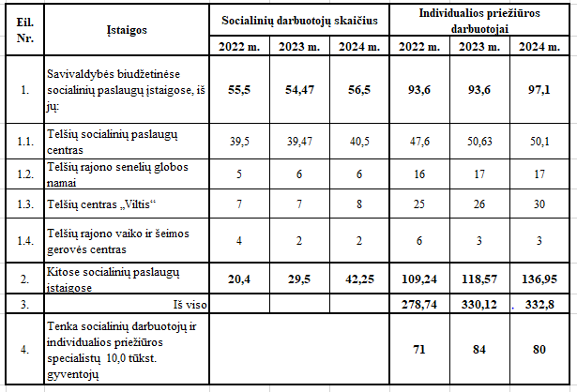

8. Ankstesnių metų socialinių paslaugų plano įgyvendinimo rezultatų trumpa

apžvalga
Socialinių paslaugų 2023 m. plano priemonių plane buvo iškelti 5 tikslai. Pirmame tiksle buvo nustatyti 3 uždaviniai, kuriems įgyvendinti nustatyta 11 priemonių. Įgyvendintos visos 11 priemonių. Nupirktas namas bendruomeninių vaikų globos namų veiklai vykdyti, pakeistas Telšių vaikų globos namų pabadinimas į Telšių rajono vaiko ir šeimos centrą. Telšių rajono vaiko ir šeimos gerovės centrui pavesta organizuoti prevencinių paslaugų teikimą Telšių rajono gyventojams ir teikti socialinės priežiūros palydėjimo paslaugą jaunuoliams.
Antrame tiksle nustatytas 4 uždaviniai, kuriam įgyvendinti nustatytos 9 priemonės. Įgyvendintos 8 priemonės, neįgyvendinta 1 priemonė: patalpų remontas centre „Viltis“.
Trečiame tiksle nustatytas 1 uždavinys, kuriam įgyvendinti nustatytos 7 priemonės. Įgyvendintos 7 priemonės. Atliktas Nakvynės namų remontas, organizuotos apsaugoto būsto paslaugos socialinės rizikos asmenims, pradėtos teikti socialinių įgūdžių ugdymo, palaikymo ir (ar) atkūrimo paslaugos riziką patiriančių asmenų namuose.
Ketvirtame tiksle nustatytas 1 uždavinys, kuriam įgyvendinti nustatyta 9 priemonės. Įgyvendintos visos priemonės.
Penktame tiksle nustatyti 2 uždaviniai, kuriems įgyvendinti nustatytos 2 priemonės. Įgyvendintos abi priemonės.

III. UŽDAVINIAI IR PRIEMONIŲ PLANAS

9. Prioritetinės socialinių paslaugų plėtros kryptys

Prioritetinės žmonių socialinės grupės:
– šeimos ir vaikai;
– globėjai (rūpintojai);
– asmenys su intelekto ir psichosocialine negalia;
– socialinės rizikos asmenys;
– asmenys su fizine negalia.
– senyvo amžiaus asmenys.
Prioritetinės paslaugų rūšys:
− atokvėpio paslaugų organizavimas;
− dienos socialinės globos paslaugų plėtra;
− bendrųjų socialinių paslaugų plėtra;
− socialinių įgūdžių ugdymo ir palaikymo stiprinimas;
− pagalbos paslaugų globėjams (rūpintojams) ir įvaikintojams stiprinimas;
Prioritetinės paslaugų teikimo vietos:
− šeimoje;
− bendruomenėje;
− nestacionarių socialinių paslaugų įstaigoje (dienos centruose);
− bendruomeniniuose namuose;
− stacionarių paslaugų įstaigose (esamose struktūrose).

10. Priemonių planas 2024 metams
Priemonių planas parengtas pagal prioritetines žmonių socialines grupes.

Uždaviniai |  |  | Priemonės | Lėšos,  finansavimo šaltiniai, Eur/ m. | Atsakingi vykdytojai | Laukiamas rezultatas
1 tikslas. Užtikrinti socialinių paslaugų teikimą šeimai ir vaikams
Vykdyti socialinių paslaugų infrastruktūros plėtrą bei užtikrinti pagalbos organizavimą šeimai ir vaikams |  |  | Organizuoti prevencines socialines paslaugas šeimai ir vaikams | 52,9 (VB(SB)) | Socialinės paramos ir rūpybos skyrius, Telšių šeimos ir vaiko gerovės centras | Telšių šeimos ir vaiko gerovės centras organizuoti ir teikti prevencines paslaugas. Organizuotos ir suteiktos šeimos konferencijos paslaugos.
 |  |  | Organizuoti vaikų dienos centrų veiklą ir užtikrinti priežiūros paslaugų teikimą juose | 298,6 (VB(SB))  357,59 SB | Socialinės paramos ir rūpybos skyrius, Telšių socialinių paslaugų centras, NVO | Vykdoma akredituotų socialinės priežiūros paslaugų teikimas vaikų dienos centruose. Veiklą vykdo Telšių socialinių paslaugų centras 4 vaikų dienos centruose ir 13 NVO vaikų dienos centrų. Suteikta paslaugų iki 563 vaikų ir jų šeimos narių.  Baigtas Varnių Šv. Apaštalų Petro ir Pauliaus parapijos vaikų dienos centro „Valančiaus pastogė“ patalpų remontas. Padidinta vieno vaiko išlaikymo kaina iki 50 Eur/ mėn. ir vaikui su negalia – 80,0 Eur/ val.  Planuojamas vaikų, lankančių dienos centrą ir gaunančių socialinės priežiūros paslaugas, skaičius 565.
Organizuoti ir stiprinti darbą su socialinių problemų turinčiomis šeimomis |  |  | Užtikrinti socialinių paslaugų teikimą ir atvejo vadybos taikymą šeimose, auginančiose vaikus ir turinčių socialinių problemų | 51,05 (SB);  915,51 (VB(SB)) | Socialinės paramos ir rūpybos skyrius, Telšių socialinių paslaugų centras, Telšių šeimų centras Akvalina | Suteiktos socialinės priežiūros šeimoms paslaugos 266 šeimoms. Suorganizuota 711 šeimų atvejo vadybos posėdžiai. Paslaugas teikia du paslaugų teikėjai, Telšių socialinių paslaugų centras ir Telšių šeimų centras Akvalina. Nuo 2022 m. rugsėjo mėn. paslaugos teikiamas komandoje, kartu su individualios priežiūros specialistais. Jie teikia paslaugas šeimoms, kuriose auga vaikų iki 24 mėn. ir neįgaliųjų vaikų iki 36 mėn. amžiaus. Telšių rajono savivaldybėje iš (VB) lėšų skirta 9,5 individualios priežiūros specialistų etatų išlaikymui, iš kurių 7,5 Telšių socialinės paslaugų centrui, likusių 2 etatų lėšos numatytos Telšių šeimos centrui Akvalina.
 |  |  | Organizuoti ir teikti intensyvios krizių įveikimo pagalbos paslaugas su apgyvendinimu ir apgyvendinimo savarankiško gyvenimo namuose paslaugas | 110,79 (SB) | Socialinės paramos ir rūpybos skyrius, Telšių socialinių paslaugų centras | Apgyvendinta 13 šeimų, patirianti krizę, kuriose auga 28 vaikai Laikinuose šeimos namuose. Laikinuose šeimos namuose dirba 7 darbuotojai. Iš jų 1 socialinio darbo organizatorė, 1 socialinė darbuotoja, 5 socialinio darbuotojo padėjėjos.
Įgyvendinti tėvų globos netekusių vaikų socialinės globos bendruomenėje priemones |  |  | Užtikrinti Globos centro veiklą | 167,22 (SB)  51,70 (ES(SB) | Socialinės paramos ir rūpybos skyrius, Telšių socialinių paslaugų centro Globos centras | Užtikrinama Globos centro veikla. Finansavimas užtikrinamas iš SB 5,5 etato ir ES, išlaikant 3,5 etato. Vykdomas globos koordinavimas 78 globėjų šeimose 136 globos atvejai.
 |  |  | Vykdyti Globėjų (rūpintojų), budinčių globotojų, įtėvių, bendruomeninių vaikų globos namų darbuotojų mokymo ir konsultavimo programą (toliau – GIMK) | 167,22 (SB)  51,70 (ES(SB) | Telšių socialinių paslaugų centro Globos centras | Fizinių asmenų, norinčių tapti globėjais (rūpintojais), budinčiais globotojais, įtėviais (įvaikintojais), globėjais giminaičiais, šeimynų steigėjais, paieška, mokymų organizavimas ir viešinimas. Parengtos 2 šeimos norinčios tapti globėjais (rūpintojais), 1 globėjų (rūpintojų) šeima, 2 šeimos, norinčios tapti budinčiais globotojais ir 4 artimų giminaičių globėjų (rūpintojų) šeimos. GIMK programą įgyvendina 3 tarnybos atestuoti asmenys užimantys 2,5 etatus.
 |  |  | Organizuoti tėvų globos netekusių vaikų laikinąjį apgyvendinimą ar laikinąją globą (rūpybą) budinčių globotojų (rūpintojų) ir globėjų šeimose | 110,10 (SB) | Socialinės paramos ir rūpybos skyrius, Telšių socialinių paslaugų centro Globos centras | Organizuojamas tėvų globos netekusių vaikų apgyvendinimas 3 budinčių globotojų šeimose, iki 9 tėvų globos netekusių vaikų vienu metu. Iš viso 2023 m. apgyvendinta ir paslaugos suteiktos iki 13 tėvų globos netekusių vaikų (2022 m. – 19).
 |  |  | Organizuoti ir stiprinti globą (rūpybą) be tėvų globos likusiems vaikams globėjų šeimose. | 394,40 (SB) | Socialinės paramos ir rūpybos skyrius, Telšių socialinių paslaugų centro Globos centras | Planuojama, kad 2024 m. 3 ir daugiau vaikų globa bus organizuojama 10 šeimose, kuriose globojama iki 36 vaikų.
 |  |  |  | 11,00 (SB) |  | Mokami pagalbos pinigai visiems globėjams (2 BSI, t.y. 110,0 Eur.), globojantiems 100 tėvų globos netekusių vaikų. Pagalbos pinigai mokami iki kol globotinis mokosi, bet ne ilgiau negu iki 24 metų.
 |  |  | Organizuoti nuo 16 m. iki 24 m. | 51,0 (SB) | Socialinės paramos ir rūpybos skyrius, Maltos ordino pagalbos tarnyba, Telšių rajono vaiko ir šeimos gerovės centras | Organizuota pasirengimo savarankiškam gyvenimui tėvų globos netekusiems vaikams ir socialinę riziką patiriančiose šeimos gyvenantiems jaunuoliams nuo 16 m. iki 24 m. amžiaus. Maltos ordino pagalbos tarnyba teikia akredituotas socialinės priežiūros – palydėjimo paslaugas jaunuoliams, kurios finansuojamos iš savivaldybės biudžeto lėšų. Paslaugos suteiktos 15 jaunuolių, iš kurių 6 paslaugos teikiamos su apgyvendinimo paslauga.  Palydėjimo paslaugas jaunuoliams teikia Telšių rajono vaiko ir šeimos centras.
 |  |  | Organizuoti tėvų globos netekusių vaikų globą bendruomeniniuose vaikų globos namuose | 243,97 (SB)  107,94 (VB(SB))  52,90 (LRVB(SB)) | Socialinės paramos ir rūpybos skyrius, Telšių rajono vaiko ir šeimos gerovės centras, VšĮ „Kurkime vaikams rytojų“. | Užtikrintas trumpalaikės ir ilgalaikės socialinės globos paslaugų teikimas Telšių rajono vaiko ir šeimos gerovės centro bendruomeniniuose vaikų namuose 8 tėvų globos netekusiems vaikams, 9 vaikams – perkama VšĮ „Kurkime vaikams rytojų“.
2. tikslas. Užtikrinti socialinių paslaugų teikimą asmenims su intelekto ir psichosocialine negalia bei jų šeimos nariams
Organizuoti ir teikti pagalbą asmenims ir vaikams su proto ir psichikos negalia, jų šeimos nariams |  |  | Organizuoti pagalbos (priežiūros) paslaugas asmenų namuose | 21,00 (SB)  asmenų įmokos | Socialinės paramos ir rūpybos skyrius, Telšių socialinių paslaugų centras, Telšių centras „Viltis“, NVO | Organizuotos pagalbos (priežiūros) paslaugos asmens namuose: 4 suaugusieji ir 2 vaikai su negalia.
 |  |  | Organizuoti dienos socialinės globos paslaugas asmens namuose | 62,21 (VB (SB)  asmenų įmokos | Socialinės paramos ir rūpybos skyrius, Telšių socialinių paslaugų centras, Telšių centras „Viltis“, NVO | Organizuotos pagalbos (priežiūros) paslaugos asmens namuose: 4 suaugusieji ir 2 vaikai su negalia.
 |  |  | Užtikrinti neveiksnių asmenų psichinės sveikatos stebėseną bei vykdyti jų globėjų ir rūpintojų veiklos kontrolę | 5,10 SB(VB)  2,60 (SB) | Socialinės paramos ir rūpybos skyrius | Peržiūrėta teismo sprendimu tam tikrose srityse pripažintų neveiksnių asmenų 87 psichinės sveikatos būklės pokyčiai per 1 metus. Suorganizuoti globėjų ir rūpintojų veiklos patikrinimai dėl neįgalių asmenų globos (priežiūros).
Plėtoti nestacionarias socialines paslaugas asmenims su proto ir psichikos negalia bei jų šeimos nariams |  |  | Organizuoti dienos  socialinę globą institucijoje | 521,3 SB  437,81 (SB(VB))  29,1 (LRVB(SB))  81,00 (asmens įmokos) | Socialinės paramos ir rūpybos skyrius, Strateginio planavimo ir investicijų skyrius, Telšių centras „Viltis“ | Organizuota dienos socialinė globa ik 45 asmenų ir trumpalaikė socialinė globa iki 5 parų iki 18 asmenų Telšių centre „Viltis“.
 |  |  | Užtikrinamas nestacionarių socialinių paslaugų teikimas | 39,6 (VB(SB))  88,30 (SB)  asmens įmokos | Socialinės paramos ir rūpybos skyrius, NVO | Teikiamos apsaugoto būsto paslaugos, organizuojama socialinių dirbtuvių veikla bei socialinių įgūdžių ugdymo ir palaikymo paslaugas.
Plėtoti stacionarias socialines paslaugas asmenims su intelekto psichosocialine negalia bei jų šeimos nariams bendruomenėje |  |  | Organizuotos paslaugos grupinio gyvenimo namuose (GGN) | 156,38 (SB)  asmenų įmokos  221,15 (VB(SB)) | Socialinės paramos ir rūpybos skyrius | Suteikti trumpalaikės socialinės globos paslaugas 1 asmeniui ir ilgalaikės socialinės globos paslaugas 15 asmenų VšĮ „Gyvenk kartu“, 10 asmenų Telšių centro „Viltis “ GGN.
 |  |  | Vykdyti paslaugų bendruomenėje infrastruktūros plėtrą ir didinti paslaugų prieinamumą | 45,95 (LRVB(SB))  180,00 (LRVB)  818,00 (ES(SB)) | Socialinės paramos ir rūpybos skyrius, Strateginio planavimo ir investicijų skyrius, Statybos ir urbanistikos skyrius, Telšių centras „Viltis“ | Įgyvendinti ES lėšomis finansuojamą projektą „Institucinės globos asmenims su proto ir psichikos negalia pertvarka“: Baigiamas Telšių centro „Viltis“ I korpuso remontas, pradedamas II korpuso remontas. Pradedamas namo Ryškėnuose pritaikymas socialiniam būstui.
Organizuoti ilgalaikės socialinės globos paslaugas asmenims pagal poreikį |  |  | Užtikrinti trumpalaikės/ ilgalaikės socialinės globos institucijoje teikimą | 234,60 (SB)  426,24 (VB(VB))  Asmens įmokos | Socialinės paramos ir rūpybos skyrius | Perkamos trumpalaikės/ ilgalaikės globos paslaugos socialinės globos namuose 70 asmenų.
3 tikslas. Stiprinti socialinį darbą su socialinę atskirtį patiriančiais asmenimis
Organizuoti socialinę pagalbą ir plėtoti socialinių paslaugų infrastruktūrą socialinę atskirtį patiriantiems asmenims |  |  | Vykdyti socialinės rizikos asmenų apskaitą ir organizuoti būtiniausią pagalbą |  | Socialinės paramos ir rūpybos skyrius | Vedama socialinės rizikos asmenų apskaita, piniginė socialinė parama socialinės rizikos asmenims skiriama derinant piniginę ir nepiniginę formas.
 |  |  | Užtikrinti socialinės rizikos asmenų būtiniausių socialinių poreikių tenkinimą | 64,00 (SB) | Socialinės paramos ir rūpybos skyrius | Organizuotas nemokamas maitinimas iki 120 asmenų.
 |  |  | Įgyvendinti psichosocialinės pagalbos ir intensyvios krizių įveikimo pagalbos paslaugų teikimą | 58,18 (S)B | Socialinės paramos ir rūpybos skyrius, VšĮ „Telšių krizių centras“, Telšių šeimų centras Akvalina, VšĮ „Via Animus“ | Suteiktos akredituotos intensyvios krizių įveikimo pagalbos ir psichosocialinės pagalbos paslaugos iki 160 asmenų.
 |  |  | Organizuoti paslaugas ir suteikti pagalbą grįžusiems iš įkalinimo įstaigų |  | Socialinės paramos ir rūpybos skyrius, NVO | Suteiktos tarpininkavimo, informavimo paslaugos dėl socialinių paslaugų ir piniginės parmos gavimo bei kitų klausimų ir pagalbos teikimo - 7 gavėjams. Planuojamas paslaugų gavėjų skaičius – 10.
 |  |  | Plėtoti socialinių paslaugų infrastruktūrą ir didinti prieinamumą | 88,40 (SB)  asmenų įmokos | Socialinės paramos ir rūpybos skyrius, Telšių socialinių paslaugų centras. NVO | Suteikta apgyvendinimo savarankiško gyvenimo namuose iki 60 asmenų; laikino apnakvindinimo paslaugų – iki 76 asmenų; apgyvendinimo nakvynės namuose – iki 31 asmens; suteikta asmeninės higienos paslaugų – ik 39 asmenų.
 |  |  | Organizuoti apsaugoto būsto paslaugą socialinės rizikos asmenims | 24,21 (SB) | Socialinės paramos ir rūpybos skyrius, NVO | Suteikta apsaugoto būsto paslauga 5 asmenims.
 |  |  | Užtikrinti Užimtumo didinimo programos įgyvendinimą | 62,63 (VB(SB)) | Socialinės paramos ir rūpybos skyrius, NVO,  Užimtumo tarnyba | Programoje dalyvaus iki 102 asmenų, iš jų 1 priemonėje – iki 16 asmenų, 2 priemonėje – iki 85 besirengiančių darbo rinkai asmenų, iš kurių 5 asmenys bus įdarbinti organizuojant trumpalaikius darbus. Dirbs arba vykdys savarankišką veiklą, arba pasieks teigiamus rezultatus iki 13 proc. paslaugas gavusių arba trumpalaikius darbus vykdžiusių asmenų.
4 tikslas. Užtikrinti socialinių paslaugų teikimą senyvo amžiaus asmenims, vaikams ir suaugusiems asmenims su fizine negalia
Plėtoti ir stiprinti socialinių paslaugų teikimą senyvo amžiaus ir neįgaliems asmenims |  | Vykdyti socialinių paslaugų plėtrą ir didinti jų prieinamumą senyvo amžiaus ir neįgaliems asmenims |  | 62,24 (SB)  asmens lėšos | Socialinės paramos ir rūpybos skyrius, NVO | Suorganizuota pavežėjimo paslauga senyvo amžiaus ir neįgaliems asmenims, kuriems neteikiamas pavežėjimas Paslaugas teikia 2 paslaugų teikėjai. Paslauga suorganizuota 455 asmenims.
 |  |  |  | 16,01 (SB) | Socialinės paramos ir rūpybos skyrius, NVO | Pagalbos pinigai mokami iki 10 asmenų.
 |  |  |  | 490,00 VB(SB)  asmenų įmokos | Socialinės paramos ir rūpybos skyrius, Telšių socialinių paslaugų centras, NVO | Suorganizuota asmeninė pagalba iki 121 neįgalių asmenų.
 |  | Organizuoti akredituotas socialinės priežiūros pagalbos į namus ir laikino atokvėpio paslaugas asmens namuose |  | 238,8 (SB)  asmenų įmokos | Socialinės paramos ir rūpybos skyrius, Telšių socialinių paslaugų centras, NVO | Paslaugos suteiktos iki 332 asmenų.
 |  | Organizuoti dienos užimtumo ir dienos socialinės globos paslaugas dienos centre |  | 132,00 (SB)  146,88 (SB(VB))  asmenų įmokos | Socialinės paramos ir rūpybos skyrius, Telšių rajono senelių globos namai | Teikiamos dienos socialinės globos ir sociokultūrinės paslaugos asmenims su fizine negalia. Suteikta paslaugų ne mažiau 10 asmenų.  Pradėtos teikti dienos socialinės globos ir trumpalaikės globos iki 5 parų per savaitę paslaugos senyvo amžiaus asmenims. Suteiktos paslaugos iki 10 senyvo amžiaus ir neįgalių asmenų; trumpalaikė socialinė globa iki 5 dienų per savaitę – iki 10 asmenų.
 |  | Teikti apgyvendinimo paslaugas savarankiško gyvenimo namuose |  | 116,45 (SB)  25,00 (asmenų įmokos) | Socialinės paramos ir rūpybos skyrius, NVO | Suteikta savarankiško gyvenimo paslauga 35 asmenų Gedrimų savarankiško gyvenimo namuose.
 |  | Organizuoti socialinę globą asmens namuose |  | 650,20 (SB)  283,12 (SB (VB)), asmens įmokos | Socialinės paramos ir rūpybos skyrius, Telšių socialinių paslaugų centras, NVO | Suteiktos socialinės globos paslaugos asmens namuose iki asmenų, iš jų: dienos socialinės globos paslaugos asmens namuose – 106, integralios pagalbos – 65, trumpalaikės globos –8.
 |  | Užtikrinti socialinių paslaugų teikimą institucijoje |  | 250,00 (SB)  343,8 (SB(VB),  asmens įmokos | Socialinės paramos ir rūpybos skyrius, socialinių paslaugų įstaigos | Suteiktos laikino atokvėpio paslaugos – 3.  Dienos socialinė globa – 8.  Trumpalaikė socialinė globa: VšĮ Telšių rajono pirminės sveikatos priežiūros centro Varnių globos (slaugos) skyrius – 5,  Telšių rajono senelių globos namuose – 15.
 |  | Organizuoti akredituotas socialinės priežiūros socialinės reabilitacijos paslaugų asmenims su negalia bendruomenėje teikimą |  | 30,00 (SB)  112,28 (VB) | Socialinės paramos ir rūpybos skyrius, NVO | Akredituotas socialinės reabilitacijos asmenims su negalia bendruomenėje paslaugas teikia 8 NVO, veiklose dalyvavo 153 asmenys su negalia.
 |  | Vykdyti būsto ir aplinkos pritaikymo suaugusiems neįgaliesiems programą |  | 90,00 (SB)  118,85 (VB) | Socialinės paramos ir rūpybos skyrius, Statybos ir urbanistikos skyrius | Būstas ir gyvenamoji aplinka pritaikyta 16 asmenų su negalia (du iš jų vaikai). Planuojama pritaikyti 20 būstų asmenims su negalia.
 |  | Pritaikyti viešosios paskirties objektai ir atlikti remonto darbai socialines paslaugas teikiančiose įstaigose |  | (SB | Socialinės paramos ir rūpybos skyrius, Statybos ir urbanistikos skyrius | Pritaikyta ne mažiau kaip 4 objektai.
5 tikslas. Didinti socialinių paslaugų prieinamumą ir socialinių darbuotojų profesinius gebėjimus
Stiprinti NVO veiklą | Užtikrinti socialinių projektų įgyvendinimą |  |  | 40,0 (SB) | Socialinės paramos ir rūpybos skyrius, NVO, kaimo bendruomenės. | Įgyvendinta 12 socialinių projektų.
Didinti informacijos prieinamumą ir sisteminimą | Pradėti įgyvendinti susistemintos informacijos sistemos įdiegimą |  |  | 20,14 (SB(ES) | Socialinės paramos ir rūpybos skyrius | Pradėtas įgyvendinti Projektas „Soc taškas – skaitmeninė platforma integracijai ir socialinei atskirčiai mažinti, priartinant socialinių paslaugų ir socialinės paramos prieinamumą Kauno mieste ir Telšių rajone“
Didinti socialinių darbuotojų profesinius gebėjimus | Organizuoti mokymus ir įgyvendinti kitas kvalifikacijos kėlimo priemones |  |  | 5,0 (SB) | Socialinės paramos ir rūpybos skyrius, socialines paslaugas teikiančios įstaigos. | Kvalifikacijos kėlimo mokymuose dalyvavo ir kvalifikaciją pakėlė ne mažiau kaip 20 darbuotojų.

11. Regioninių socialinių paslaugų poreikis 2024 metais
25 lentelė
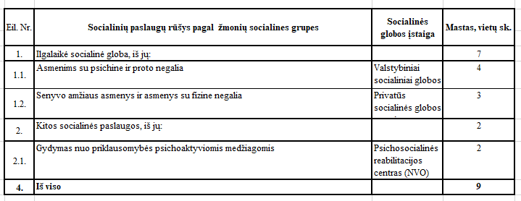

IV. FINANSAVIMO PLANAS

12. Socialinių paslaugų finansavimo šaltiniai
26 lentelė

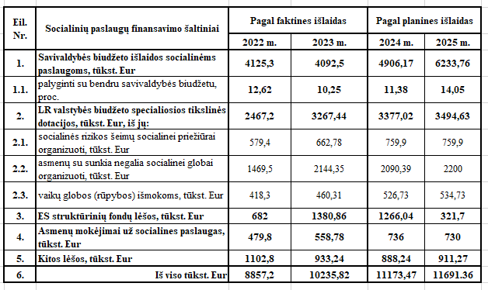

12.1. Socialinių paslaugų finansavimo šaltinių įvertinimas

Socialinės paslaugos yra finansuojamos iš Savivaldybės biudžeto, valstybės iždo lėšų, taip pat asmens pajamų bei ES fondų.

13. Socialinių paslaugų finansavimo iš Savivaldybės biudžeto būdai
Socialinės paslaugos iš savivaldybės biudžeto finansuojamos:
– tiesioginio finansavimo būdu;
– finansuojant programas;
– perkant paslaugas;
– finansuojant projektus.
27 lentelė

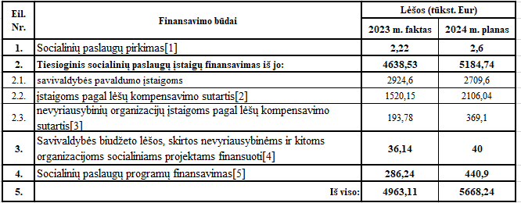

14. Lėšos, reikalingos žmogiškųjų išteklių plėtrai

Kasmet yra didinamas darbo užmokestis socialiniams darbuotojams, individualios priežiūros specialistams. Darbo užmokestis 2024 m. padidintas 10 proc. Su akredituotais socialinių paslaugų teikėjais yra sudaromos sutartys ir lėšos pervedamos už faktiškai suteiktas paslaugas. Senstant visuomenei socialinių paslaugų poreikis didėja, todėl yra plėtojama ir socialinių paslaugų infrastruktūra, kaip ir daugėja šioje sistemoje dirbančių darbuotojų.

15. Savivaldybės finansinių galimybių palyginimas su numatytų priemonių finansavimu
Socialinių paslaugų planas rengiamas ir numatomos įgyvendinti priemonės atsižvelgiant į Savivaldybės finansines galimybes. Senstant gyventojams ir daugėjant išlaikytinių, Savivaldybė nėra pajėgi išplėtoti socialinių paslaugų infrastruktūros taip, kad būtų patenkinti visų socialinių grupių poreikiai. Todėl siekiama dalį priemonių įgyvendinti iš ES fondo ir kitų galimų finansavimo šaltinių.

15.1. Savivaldybės organizuojamų socialinių paslaugų įvertinimas
Savivaldybėje socialinės paslaugos yra vystomos įvertinus gyventojų poreikius ir faktines finansines galimybes. Paslaugos yra vystomos tolygiai ir vadovaujantis pagrindiniais šalies dokumentais, reglamentuojančiais socialinių paslaugų organizavimą ir teikimą. Socialinių paslaugų teikimo galimybių teikti socialines paslaugas Telšių rajone palyginimas su socialinių paslaugų išvystymo normatyvais pateiktas 25 lentelėje. Vertinant socialinių paslaugų išvystymą su nustatytais normatyvais teigtina, jog paslaugos teikiamos visoms asmenų grupėms, siekiant patenkinti jų poreikius. Daugiau negu nustatytas normatyvas išvystytos paslaugos senyvo amžiaus asmenims į namus, apgyvendinimas savarankiško gyvenimo namuose, trumpalaikė ir ilgalaikė socialinė globa. Tačiau dėl intensyvaus gyventojų senėjimo vis dar nepakanka faktinių ilgalaikės socialinės globos vietų. Todėl nėra patenkinamas poreikis. Pagal normatyvus nepakankamas dienos socialinės globos vietų, skaičius. Yra sukurtos galimybės gauti dienos socialinę globą dienos centruose, tačiau arba poreikio nėra, arba nesinaudojama šia paslauga. Sukurta socialinių paslaugų infrastruktūra neišnaudojama, nes ši socialinė grupė labiau nori paslaugų namuose. Nepakankamai užtikrinama socialinių įgūdžių ugdymas ir palaikymas suaugusių asmenų namuose, kaip ir nepakanka savarankiško gyvenimo namų socialinės rizikos asmenims. Įvertinta, jog nepakankamai teikiamos socialinės priežiūros paslaugos riziką patiriančių šeimų vaikams vaikų dienos centruose. Neišvystyta paslaugų negalią turintiems vaikams ir jų šeimos nariams. Būtina plėtoti paslaugų infrastruktūrą negalią turintiems vaikams, rizikos asmenims ir jų šeimos nariams.

V. PLĖTROS VIZIJA IR PROGNOZĖ

16. Socialinių paslaugų plėtros vizija
Įvertinant faktinę situaciją ir socialinių paslaugų poreikio tenkinimą, numatoma 3 metų socialinių paslaugų plėtros vizija pagal atskiras socialines grupes:
Šeimoms ir vaikams:
– sukurti socialinių paslaugų infrastruktūrą vaikams su negalia ir jų šeimos nariams;
– stiprinti socialinių paslaugų teikimą šeimoms, patiriančioms riziką;
– stiprinti tarpsektorinį bendradarbiavimą, nevyriausybinio sektoriaus, bendruomenės įsitraukimą į šeimos stiprinimą.
Suaugusiems asmenims su negalia ir jų šeimoms:
– plėtoti socialines paslaugas asmenims su intelekto ir psichikos negalia šeimoje ir
bendruomenėje pereinant nuo institucinės globos prie šeimoje ir bendruomenėje teikiamų paslaugų;
– stiprinti socialinių paslaugų teikimą asmenims su fizine negalia bendruomenėje
įtraukiant į paslaugų teikimą bendruomenės narius.
Senyvo amžiaus asmenims ir jų šeimos:
– skatinti senyvo amžiaus asmenis dalyvauti dienos centrų veikloje, sudarant
galimybes jų šeimos nariams aktyviau dalyvauti darbinėje rinkoje;
– skatinti paslaugų teikimą bendruomenėse, stiprinant bendruomeniškumą, nevyriausybinio sektoriaus įsitraukimą.
Socialinės rizikos suaugusiems asmenims:
– kurti kompleksinių socialinių paslaugų sistemą, orientuotą į asmens įgalinimą pačiam
spręsti savo problemas, skatinant integraciją į darbo rinką, integraciją į visuomenę;
– stiprinti pagalbos teikimą socialinės rizikos asmenų aplinkoje gyvenantiems asmenims,
šeimos nariams;
– Įgyvendinti darbinius gebėjimus stiprinančias priemones;
– stiprinti tarpsektorinį bendradarbiavimą, nevyriausybinio sektoriaus ir bendruomenės
įsitraukimą.

17. Prognozuojamos socialinės paslaugos
Per 3 metus planuojama plėsti:
Šeimoms ir vaikams:
– bendruomenines paslaugas tėvų netekusiems vaikams;
– psichologinės pagalbos ir smurto prevencijos sistemą;
– socialinių įgūdžių ugdymą savarankiško gyvenimo namuose.
Asmenims su intelekto ir psichosocialine negalia:
– socialinės globos ir atokvėpio paslaugas asmens namuose, atokvėpio ir trumpalaikės socialinės globos paslaugas institucijoje;
– grupinių gyvenimo namų veiklą;
– apgyvendinimo apsaugotame būste paslaugas.
Socialinės rizikos asmenims:
– bendrųjų socialinių paslaugų teikimą bendruomenėje;
– apgyvendinimo apsaugotame būste paslaugų plėtojimą;
– socialinių įgūdžių ugdymas ir palaikymas;
– darbinio užimtumo gebėjimų stiprinimą.
Senyvo amžiaus ir neįgaliems asmenims:
– užimtumo priemonių įgyvendinimą palaikant senyvo amžiaus ir neįgalių asmenų
savarankiškumą.

18. Savivaldybės biudžeto lėšų, skirtų socialinėms paslaugoms teikti, augimo perspektyva

ir numatomas pokytis
Savivaldybės biudžeto išlaidos per metus socialinėms paslaugoms, tenkančios vienam
savivaldybės gyventojui, kasmet didėja. Ir jei 2022 m. vienam gyventojui teko 84,2 Eur savivaldybės biudžeto lėšų, tai 2023 m. − 104,08 Eur, o 2024 m. planuojama, jog vienam gyventojui teks po 117,89 Eur.

19. Išteklių prognozė ateinantiems 3 metams
Savivaldybėje parengtas ir patvirtintas Telšių rajono savivaldybės strateginis plėtros planas iki 2030 m. Taip pat parengtas Telšių rajono savivaldybės socialinis žemėlapis. Šiuose dokumentuose yra įvertinta esama faktinė situacija, iškelti nauji tikslai, nustatyti jiems pasiekti uždaviniai ir numatytos priemonės. Kai kurias numatytas priemones bus siekiama įgyvendinti 2024 m.

20. Siūlomos plėsti regioninės socialinės paslaugos, jų rūšys ir prognozuojamas mastas
28 lentelė
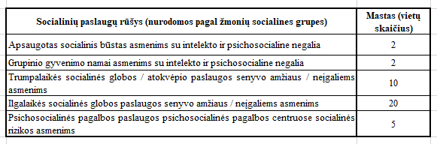

VI. PLANO ĮGYVENDINIMO PRIEŽIŪRA

21. Socialinių paslaugų plano įgyvendinimo priežiūros vykdytojai
Socialinių paslaugų plano įgyvendinimo priežiūrą vykdo Socialinės paramos ir rūpybos skyriaus vedėjas ir vedėjo pavaduotojas, kuriam pareigybės aprašyme priskirta socialinių paslaugų administravimo funkcija.

22. Socialinių paslaugų plano įgyvendinimo priežiūros etapai ir įvertinimo rezultatai
Socialinių paslaugų plano įgyvendinimo stebėsena vykdoma nuolat. Stebėsenos rezultatai analizuojami ir aptariami susitikimuose su paslaugų teikėjais, esant poreikiui paslaugų teikėjai informuojami raštu. Taip pat aptariama su Savivaldybės administracijos vadovais ir Savivaldybės administracijos Finansų skyriaus vedėju. Įvertinus gautus rezultatus yra rengiami atitinkami dokumentai, sprendimų projektai.

23. Pasiektų rezultatų, tikslų ir uždavinių analizė, numatytų vykdyti priemonių efektyvumas
Pasiektų rezultatų, tikslų ir uždavinių analizė atliekama rengiant ateinančių metų Socialinių paslaugų planą. Teikiamų paslaugų efektyvumas vertinamas pagal socialinių paslaugų efektyvumo vertinimo kriterijus, patvirtintus Socialinės apsaugos ir darbo ministro 2007 m. balandžio 12 d. įsakymu Nr. A1-104 „Dėl Socialinių paslaugų plano formos ir Socialinių paslaugų efektyvumo vertinimo kriterijų patvirtinimo“.
29 lentelė
Socialinių paslaugų efektyvumo vertinimas
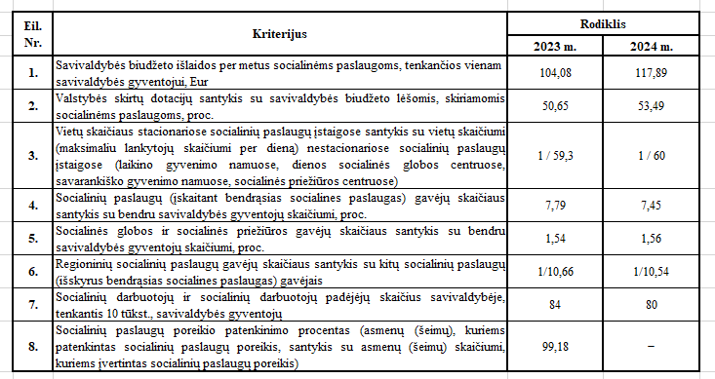
___________________________________

Šaltinis: Lietuvos Respublikos statistikos departamentas
Šaltinis: Telšių rajono savivaldybės administracijos Socialinės paramos ir rūpybos skyrius
Šaltinis: Telšių rajono savivaldybės administracijos Socialinės paramos ir rūpybos skyrius
Telšių rajono savivaldybės administracijos Socialinės paramos ir rūpybos skyrius
Telšių rajono savivaldybės administracijos Socialinės paramos ir rūpybos skyrius
Telšių rajono savivaldybės administracijos Socialinės paramos ir rūpybos skyrius
Šaltinis: Lietuvos statistikos departamentas
Šaltinis: mapijoziai.lt.
Šaltinis: Registrų centras. Statistikos suvestinė
Šaltinis: Statistikos departamentas
Šaltinis: Statistikos departamentas
Šaltinis: Statistikos departamentas
Šaltinis: Statistikos departamentas
Šaltinis: Užimtumo tarnyba
Šaltinis: https://uzt.lt/darbo-rinka/situacija-darbo-rinkoje-naujausia-apzvalga/87
Šaltinis – Telšių rajono savivaldybės administracijos Socialinės paramos ir rūpybos skyrius
Lentelė užpildoma pagal Socialinių paslaugų kataloge (Žin., 2006, Nr. 43-1570) žmonių socialinėms grupėms numatytas socialinių paslaugų rūšis
Šaltinis –Telšių rajono savivaldybės administracijos Socialinės paramos ir rūpybos skyrius
Šaltinis – Telšių rajono savivaldybės administracijos Socialinės paramos ir rūpybos skyrius, Telšių socialinių paslaugų centras
Šaltinis – Telšių socialinių paslaugų centras
Šaltinis – Telšių socialinių paslaugų centro Globos centras.
Šaltinis – Telšių rajono savivaldybės administracijos Socialinės paramos ir rūpybos skyrius
Šaltinis: Telšių rajono savivaldybės administracijos Socialinės paramos ir rūpybos skyrius
Šaltinis: Telšių rajono savivaldybės administracijos Socialinės paramos ir rūpybos skyrius
Šaltinis: Telšių rajono savivaldybės administracijos Socialinės paramos ir rūpybos skyrius
Šaltinis: Telšių rajono savivaldybės administracijos Socialinės paramos ir rūpybos skyrius
Šaltinis: Telšių rajono savivaldybės administracijos Socialinės paramos ir rūpybos skyrius
Šaltinis: Užimtumo tarnybos Telšių skyriaus duomenys
Šaltinis: Telšių rajono savivaldybės administracijos Socialinės paramos ir rūpybos skyrius
Šaltinis: Užimtumo tarnybos Telšių skyriaus ir Telšių rajono savivaldybės administracijos Socialinės paramos ir rūpybos skyriaus duomenys
Šaltinis: Telšių rajono savivaldybės administracijos Socialinės paramos ir rūpybos skyrius
Šaltinis: Telšių rajono savivaldybės administracijos Socialinės paramos ir rūpybos skyrius
Šaltinis: Telšių rajono savivaldybės Socialinės paramos įgyvendinimo programos tikslų, uždavinių, priemonių ir išlaidų suvestinė
Telšių rajono savivaldybės Socialinės paramos įgyvendinimo programos tikslų, uždavinių, priemonių ir išlaidų suvestinė.
Telšių rajono savivaldybės administracijos Socialinės paramos ir rūpybos skyrius

